ОГЛАВЛЕНИЕ
ВВЕДЕНИЕ 3
Глава 1. Теоретическая часть 5
1.1. Характеристика предметной области автосервиса 5
1.2. Анализ проблемной области 10
1.3. Предложения по решению 13
1.4. Выбор средств проектирования и разработки 14
1.5. Анализ существующих разработок 15
Вывод по 1 главе 16
Глава 2. Практическая часть 17
2.1. Постановка задачи и моделирование бизнес-процессов 17
2.2. Моделирование требований к информационной системе 20
2.3. Проектирование логической структуры информационной системы 24
2.4. Проектирование базы данных 33
2.5. Создание макетов экранных форм и отчетов 42
2.6. Технологическое обеспечение системы 49
2.7. Документационное обеспечение программного продукта 53
Выводы по главе 2 55
ЗАКЛЮЧЕНИЕ 56
СПИСОК ЛИТЕРАТУРЫ 57
ПРИЛОЖЕНИЕ 60
Приложение 1 60

ВВЕДЕНИЕ
Автосервис занимается приемом автомобилей, их диагностикой, ремонтом и последующей выдачей клиенту. В ходе такой работы сотрудникам приходится учитывать большое количество данных: сведения о клиенте и автомобиле, список работ, использованные запчасти, стоимость услуг и итоговый результат ремонта. От того, насколько правильно ведется этот учет, зависит скорость оформления заказа и точность расчета стоимости.
Тема курсового проекта актуальна, потому что учет услуг и запчастей является одной из основных задач в работе автосервиса. Если вести его вручную или в отдельных таблицах, сотрудникам сложнее контролировать выполненные работы, расход деталей и итоговую сумму ремонта. При увеличении количества заказов такие ошибки становятся более заметными: данные могут дублироваться, теряться или неверно использоваться при подготовке отчетов.
Информационная система дает возможность хранить данные об услугах, заказах, клиентах, сотрудниках и запчастях в одной базе. За счет этого оформление заказов становится быстрее, расчет стоимости выполняется точнее, а остатки запчастей проще проверять и списывать после ремонта.
Объектом исследования в данной работе является деятельность автосервиса, связанная с оказанием услуг по техническому обслуживанию и ремонту автомобилей.
Предметом исследования выступают процессы учета услуг, запасных частей и расходных материалов, используемых при выполнении работ, а также методы их автоматизации с применением современных средств проектирования информационных систем.
Цель курсового проекта - спроектировать информационную систему для учета услуг и запчастей автосервиса. В системе должны быть предусмотрены регистрация услуг, учет деталей и расходных материалов, хранение заказов, расчет стоимости работ и получение отчетной информации.
Для достижения цели в работе нужно решить несколько задач: изучить предметную область автосервиса, определить проблемы текущего учета, задать границы будущей системы, описать входную и выходную информацию, сформулировать требования, построить модели бизнес-процессов и системы, разработать структуру базы данных, определить основные экранные формы и привести примеры реализации SQL-части.
Практическая значимость работы состоит в том, что полученные модели можно использовать как основу для дальнейшей разработки системы автосервиса.

Глава 1. Теоретическая часть

1.1. Характеристика предметной области автосервиса
1.1.1. Назначение и особенности деятельности автосервиса
Автосервис - это организация, которая выполняет обслуживание, диагностику и ремонт автомобилей. Главная задача такой организации - принять автомобиль клиента, определить неисправность и выполнить необходимые работы в установленные сроки.
В работе автосервиса одновременно используются разные данные: информация о клиентах, автомобилях, услугах, заказах, сотрудниках, наличии запчастей и стоимости ремонта.
Отдельное значение имеет расчет стоимости заказа. Итоговая сумма складывается из стоимости работ и цены запчастей, которые были использованы при ремонте. При ручном учете легко ошибиться в расчетах или потерять часть сведений, поэтому для автосервиса важно использовать систему, где услуги, запчасти и заказы связаны между собой.

1.1.2. Основные участники бизнес-процесса
В процессе работы автосервиса участвуют несколько основных категорий участников, каждая из которых выполняет свои функции.
Клиент - обращается в автосервис для получения услуги по техническому обслуживанию или ремонту автомобиля. Клиент предоставляет исходную информацию об автомобиле и неисправности, согласовывает перечень работ, стоимость услуг и получает результат обслуживания.
Приемщик или администратор автосервиса - осуществляет первичное взаимодействие с клиентом, принимает автомобиль, оформляет заказ-наряд, фиксирует перечень предполагаемых услуг, передает информацию исполнителям и контролирует общее движение заказа.
Мастер или механик - выполняет техническую часть работы. Он проводит диагностику, определяет фактический объем работ, выполняет ремонт, указывает необходимость использования конкретных запчастей и подтверждает выполнение услуг. Для темы данной курсовой работы именно действия мастера напрямую связаны с учетом выполненных услуг и списанием использованных деталей.
Кроме того, в бизнес-процессе может участвовать кладовщик или сотрудник, отвечающий за учет запасных частей и расходных материалов. Его задачами являются контроль наличия запчастей, выдача деталей для ремонта, фиксация движения материалов и обновление данных об остатках. Также к участникам можно отнести руководителя автосервиса, который заинтересован в получении отчетной информации о количестве заказов, объеме оказанных услуг, расходовании запчастей и общей эффективности работы предприятия.
В итоге основными участниками процесса являются клиент, приемщик, мастер, кладовщик и руководитель. Именно между ними проходит основная информация, которую нужно учитывать в проектируемой системе.

1.1.3. Основные этапы обслуживания автомобиля
Работу автосервиса можно разделить на несколько последовательных этапов.
Первый этап - прием автомобиля. На этом этапе фиксируются сведения о клиенте, автомобиле, причинах обращения и предполагаемой проблеме.
Второй этап - диагностика неисправностей. В ходе диагностики определяется техническое состояние автомобиля, уточняется перечень необходимых работ, выявляется потребность в запчастях и расходных материалах.
Третий этап - выполнение работ по устранению неисправностей. На данном этапе сотрудники автосервиса оказывают услуги по ремонту или техническому обслуживанию автомобиля, а также используют необходимые запчасти и материалы. Именно здесь происходит фактическое потребление ресурсов, которое должно быть учтено в информационной системе.
Четвертый этап - проверка качества выполненных работ. После завершения ремонта проводится контроль результата обслуживания, чтобы убедиться в исправности автомобиля и полноте выполнения заказанных работ. При необходимости в заказ могут вноситься уточнения или дополнительные операции.
Пятый этап - выдача автомобиля клиенту. К этому моменту в заказе должны быть указаны выполненные услуги, использованные запчасти, стоимость работ, общая сумма и факт завершения ремонта. Поэтому на каждом этапе обслуживания появляются данные, которые нужно фиксировать и сохранять.

1.1.4. Входная и выходная информация
Входная информация:
- Сведений о клиенте: фамилия, имя, отчество или наименование организации, контактные данные.
- Сведения об автомобиле: марка, модель, государственный номер, VIN-код, год выпуска.
- Данные о заказе: дата обращения, описание неисправности, перечень требуемых услуг, предполагаемые запчасти, исполнитель, стоимость отдельных работ и материалов.
- Отдельную группу входной информации составляют нормативно-справочные данные, такие как справочник услуг, справочник запчастей, сведения о сотрудниках и данные о ценах.

Выходная информация:
К выходной информации относятся результаты обработки данных, используемые в деятельности автосервиса:
- заказ-наряд, содержащий сведения о клиенте, автомобиле, оказанных услугах и использованных запчастях;
- итоговая стоимость заказа;
- документы для выдачи автомобиля клиенту;
- сведения об остатках запчастей;
- отчеты по оказанным услугам;
- отчеты по расходованию материалов и сводная аналитическая информация для руководителя.
Выходные данные нужны не только для работы с конкретным заказом, но и для контроля деятельности автосервиса в целом.
В данной теме входная и выходная информация связаны напрямую: сведения об услугах и запчастях затем используются для расчета стоимости, оформления заказ-наряда и подготовки отчетов. Поэтому при проектировании важно не допустить неполных или противоречивых данных.

1.1.5. Матрица функциональной ответственности
Матрица функциональной ответственности нужна для того, чтобы показать, кто за какую часть процесса отвечает. В данной работе она используется для распределения функций между участниками автосервиса.
Для характеристики предметной области целесообразно определить распределение ответственности между основными участниками бизнес-процесса.
В таблице 1.1 используется следующее обозначение:
О - основной исполнитель функции;
У - участник функции;
К - контролирует или использует результат.

Таблица 1.1
Матрица функциональной ответственности
Функция | Клиент | Приемщик | Мастер | Кладовщик | Руководитель
Обращение в автосервис и предоставление данных об автомобиле | О | У
Оформление заказ-наряда | У | О |  |  | К
Согласование перечня услуг | У | О | У
Диагностика неисправности |  | У | О
Определение необходимых запчастей |  | У | О | У
Выдача запчастей и учет их движения |  |  | У | О | К
Выполнение ремонтных работ |  |  | О
Расчет стоимости услуг и запчастей |  | О | У | У | К
Выдача автомобиля клиенту | У | О
Формирование отчетов по услугам и запчастям |  | У |  | У | О

Из матрицы видно, что основная нагрузка по учету приходится на приемщика, мастера и кладовщика. Клиент предоставляет исходные данные и получает результат, а руководитель использует итоговую информацию для контроля работы автосервиса.
Такое распределение показывает, что система должна быть рассчитана на несколько ролей, а не только на одного пользователя.

1.2. Анализ проблемной области
1.2.1. Недостатки ручного учета
При ручном учете большая часть данных записывается в бумажные документы, таблицы или отдельные файлы. Из-за этого сотрудникам сложнее оформлять заказы, проверять перечень работ, учитывать использованные запчасти и контролировать текущий статус ремонта.

1.2.2. Проблемы хранения и обработки данных
В автосервисе одновременно ведутся данные о клиентах, автомобилях, услугах, сотрудниках, заказах и запчастях. Если единой базы нет, одна и та же информация может храниться в разных местах. Это усложняет поиск нужных сведений, расчет стоимости ремонта, проверку остатков на складе и подготовку отчетов.
1.2.3. Модель “Как есть”
Модель «Как есть» (AS-IS) показывает текущее состояние процесса до внедрения системы. С ее помощью можно увидеть, кто участвует в процессе, какие действия выполняются и где возникают основные проблемы.
Сейчас процесс обслуживания автомобиля включает прием, диагностику, выполнение работ, проверку качества и выдачу автомобиля клиенту. На каждом этапе сотрудники обмениваются информацией и оформляют необходимые данные.
В текущем варианте учет услуг и запчастей в основном ведется вручную или в отдельных документах и таблицах.
Главная проблема такой модели - отсутствие единой базы, где были бы собраны все данные по заказам, услугам и запчастям.
Поэтому модель «Как есть» показывает, что существующий порядок учета неудобен и не всегда надежен.
На основе этого была построена модель «Как есть», представленная на рисунке 1.1.
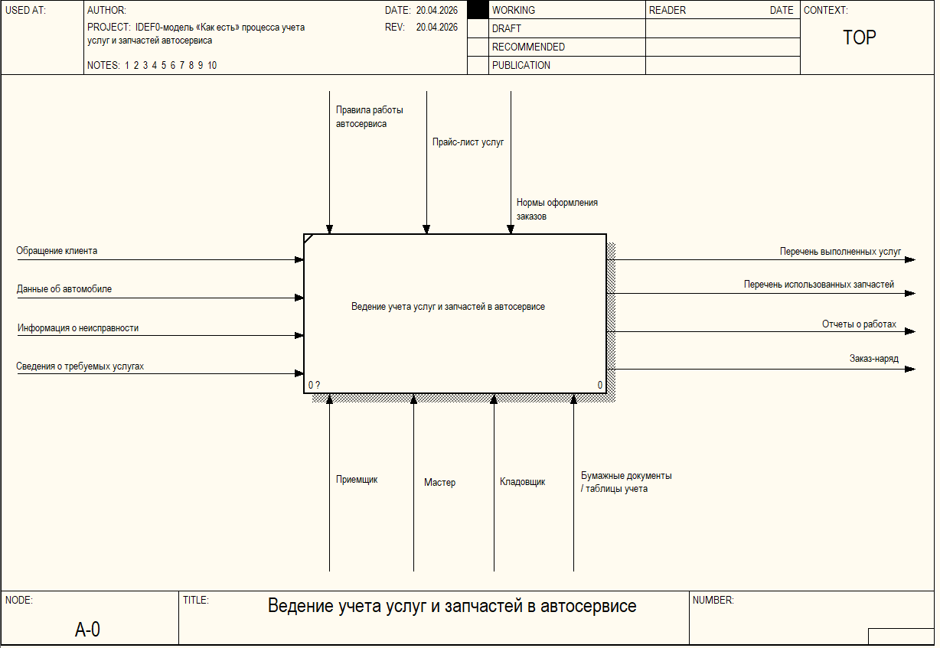
Рисунок 1.1 – IDEF0 диаграмма A-0 «Как есть»

Также была произведена декомпозиция, результат представлен на рисунке 1.2.
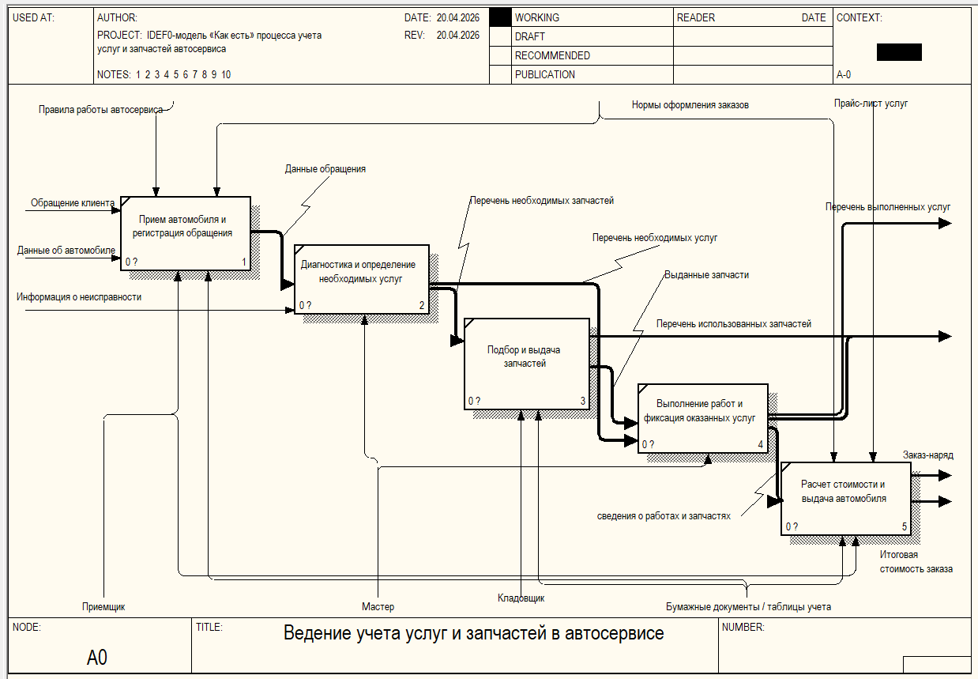
Рисунок 1.2 – IDEF0 диаграмма A0 (декомпозиция) «Как есть»

1.2.4. Необходимость автоматизации
Автоматизация учета нужна для того, чтобы работа с заказами стала более точной и удобной. Система должна хранить данные в единой базе, фиксировать выполненные услуги, учитывать списанные детали, рассчитывать стоимость заказа и готовить отчеты.

1.2.5. Границы проектируемой системы
В рамках проекта система рассматривается только для учета услуг и запчастей автосервиса. В нее входят справочники услуг и деталей, оформление заказов, учет выполненных работ, фиксация использованных материалов, расчет итоговой суммы и формирование отчетов.

1.3. Предложения по решению
1.3.1. Цель создания информационной системы
Цель создания системы - упростить учет услуг и запчастей в автосервисе, чтобы сотрудникам было удобнее оформлять заказы, проверять данные и рассчитывать стоимость ремонта. Для этого информация должна храниться в общей базе и использоваться при выполнении основных операций.

1.3.2. Основные функции информационной системы
К основным функциям системы относятся:
- ведение справочников услуг и запчастей; хранение сведений о клиентах и автомобилях;
- оформление заказ-нарядов;
- учет выполненных услуг;
- учет использованных запчастей и расходных материалов;
- расчет стоимости заказа;
- получение отчетов по услугам, материалам и заказам.
Кроме того, доступ к данным должен зависеть от роли сотрудника в процессе.

1.3.3. Ожидаемые результаты внедрения
После внедрения такой системы оформление заказов должно занимать меньше времени, а количество ошибок при учете услуг и запчастей должно снизиться. Также руководителю будет проще получать отчеты по работе автосервиса.

1.4. Выбор средств проектирования и разработки
1.4.1. CASE-средства моделирования
CASE-технологии - это средства, которые помогают проектировать программные системы с использованием моделей и диаграмм.
Для построения диаграмм в работе выбран diagrams.net (draw.io). В нем можно сделать UML-диаграммы, ER-схемы, архитектурные схемы и другие модели, которые нужны для курсового проекта.
diagrams.net выбран потому, что он бесплатный, доступен без сложной установки и подходит для большинства схем, которые используются в данной работе.

1.4.2. Средства проектирования базы данных
Для проектирования базы данных выбран drawsql.app. Этот инструмент позволяет в графическом виде создавать таблицы, связи, ключи и ограничения, а затем использовать полученную схему при подготовке SQL-скрипта для PostgreSQL.

1.4.3. Средства программной реализации
В качестве СУБД выбрана PostgreSQL. В рамках курсового проекта она используется для создания таблиц, внешних ключей, ограничений, индексов и проверки SQL-скриптов на тестовой базе.
Для работы с PostgreSQL используется pgAdmin 4. Через него удобно запускать SQL-скрипты, смотреть структуру базы данных и проверять, правильно ли созданы таблицы и связи.
Полная клиентская и серверная часть в данной работе не разрабатывается, поэтому интерфейс представлен в виде макетов. Для этого выбран Penpot, так как он подходит для проектирования экранных форм и позволяет показать будущий внешний вид системы без написания frontend-кода.

1.4.4. Обоснование выбора инструментов
Выбранные средства закрывают основные этапы работы: diagrams.net используется для диаграмм, drawsql.app - для схемы базы данных, PostgreSQL и pgAdmin 4 - для проверки SQL-части, а Penpot - для макетов экранных форм.

1.5. Анализ существующих разработок
1.5.1. Обзор аналогов
Среди готовых решений для автосервисов можно отметить 1С:Автосервис, АвтоДилер Онлайн и Альфа-Авто: Автосервис+Автозапчасти. В таких программах обычно есть работа с заказ-нарядами, клиентами, услугами, запчастями и складским учетом. Например, 1С:Автосервис поддерживает прием автомобиля, дефектовку, подбор запчастей и выдачу автомобиля клиенту.

1.5.2. Их достоинства и недостатки
Преимущество этих систем заключается в большом наборе функций. Они подходят для реальных предприятий, где нужно вести заказы, услуги, запчасти, печатные формы и отчеты.
При этом для курсового проекта такие решения слишком объемные. В них есть касса, закупки, склад, взаиморасчеты, учет рабочего времени и другие функции, которые выходят за рамки выбранной темы.

1.5.3. Причины разработки собственной системы
Собственная система разрабатывается в учебных целях. В работе важно не просто описать готовую программу, а пройти этапы проектирования: изучить предметную область, сформулировать требования, построить модели, спроектировать базу данных и показать макеты интерфейса.
Такой вариант позволяет показать основные этапы проектирования ИС и подготовить основу, которую при необходимости можно расширить в будущем.

Вывод по 1 главе
В первой главе была описана предметная область автосервиса и показано, почему учет услуг и запчастей требует автоматизации. Было установлено, что в процессе работы используется много связанных данных: клиенты, автомобили, услуги, запчасти, сотрудники и заказы.
Также были выделены основные проблемы ручного учета: сложность оформления заказов, ошибки при расчете стоимости, неудобный контроль запчастей и трудности при подготовке отчетов.
Кроме того, в главе определены цель проектируемой системы, ее основные функции, ожидаемые результаты и средства, которые будут использоваться при проектировании.

Глава 2. Практическая часть

2.1. Постановка задачи и моделирование бизнес-процессов
2.1.1. Постановка задачи курсового проекта
В данной курсовой работе рассматривается автосервис, а основной задачей автоматизации выбран учет услуг и запчастей при ремонте и техническом обслуживании автомобилей. Такая задача выбрана потому, что при ручном учете часто возникают ошибки, дублирование данных и сложности с расчетом стоимости заказа.
Основная задача проекта - спроектировать информационную систему, которая будет помогать вести учет услуг и запчастей автосервиса.
В ходе выполнения проекта необходимо решить следующие основные задачи:
– выполнить анализ предметной области и определить место учета услуг и запчастей в общей деятельности автосервиса;
– выделить участников процесса и основные информационные потоки;
– построить модель текущего состояния и модель проектируемой системы;
– сформулировать требования к информационной системе;
– разработать логическую структуру системы и модель базы данных;
– спроектировать состав экранных форм и отчетов;
– реализовать физическую структуру базы данных в PostgreSQL;
– подготовить прототипы пользовательского интерфейса и примеры SQL-реализации основных функций.

2.1.2. Модель “Как должно быть”
Модель «Как должно быть» (TO-BE) описывает процесс после внедрения изменений. В ней показывается, как должен работать учет после перехода к единой базе данных и более упорядоченной обработке информации. Данная модель основана на модели «Как есть», разработанной в первой главе.
В новой модели сами этапы обслуживания остаются прежними, но данные по услугам, заказам и запчастям заносятся в единую базу данных.
Результаты построения IDEF0 A-0 и A0 показаны на рисунках 2.1-2.2.
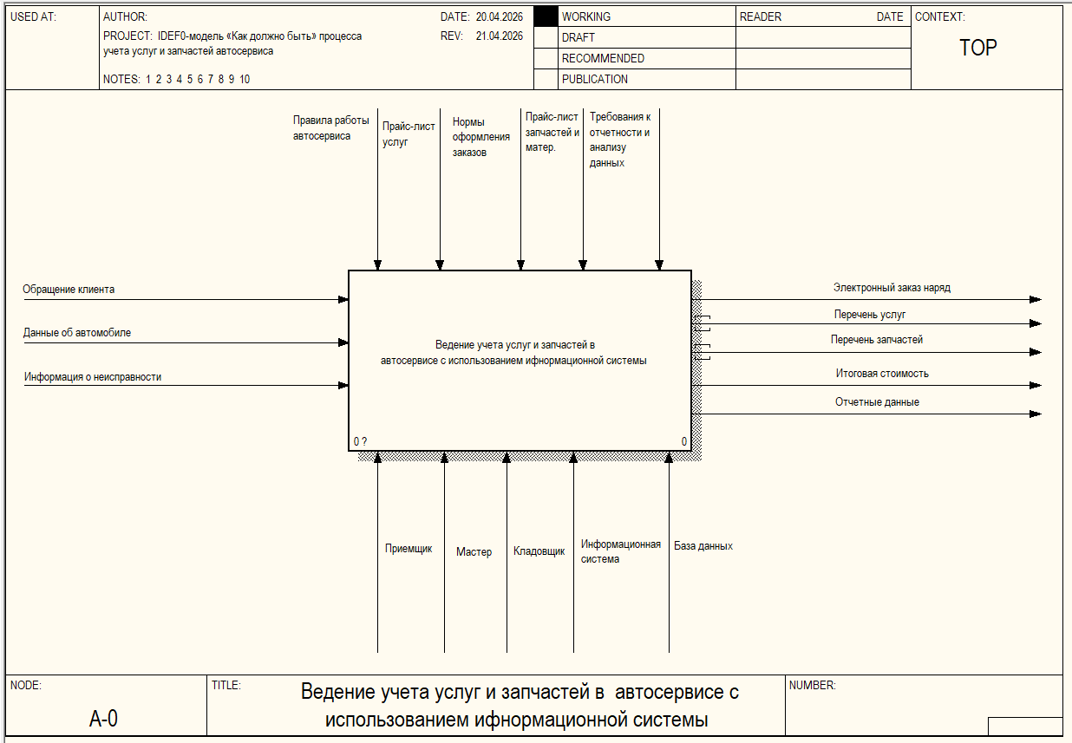
Рисунок 2.1 – IDEF0 диаграмма A-0 «Как должно быть»

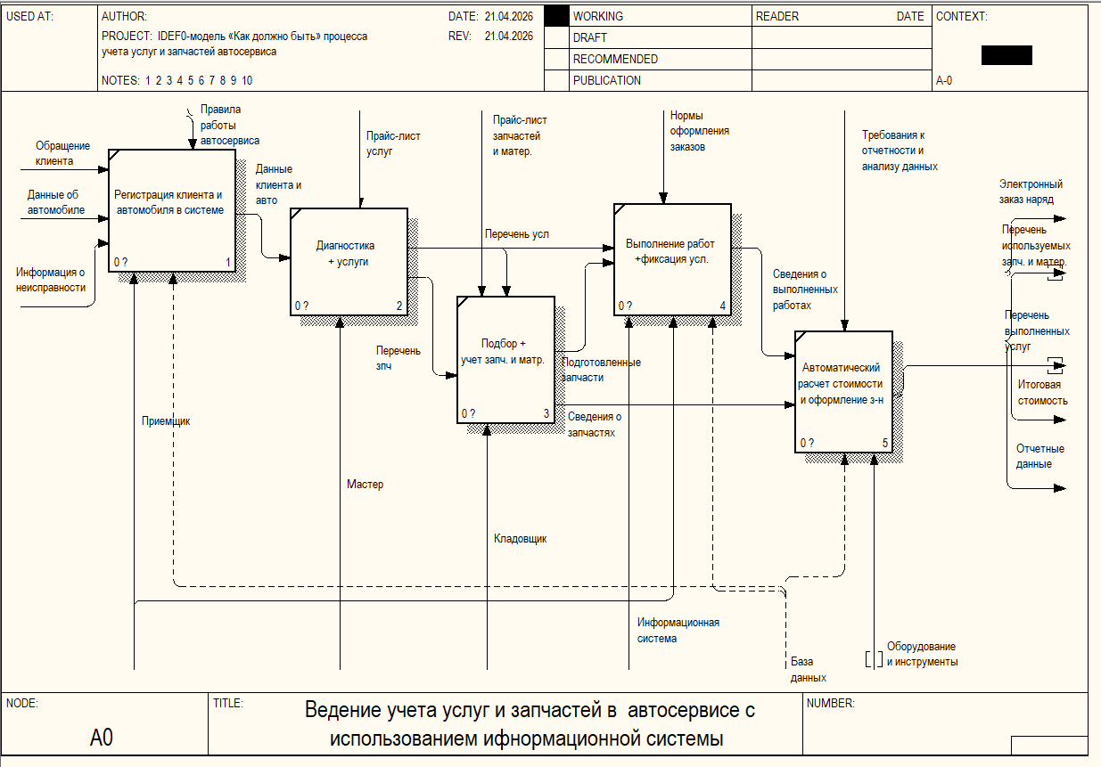
Рисунок 2.2 – IDEF0 диаграмма A0 (декомпозиция) «Как должно быть»

2.1.3. Итоги базового проектирования
Модель «Как есть» была нужна для того, чтобы зафиксировать текущий порядок учета услуг и запчастей в автосервисе. Она показала участников процесса, основные информационные потоки и проблемы ручного ведения данных.
Модель «Как должно быть» показывает целевой вариант процесса после внедрения системы. В ней учет услуг и запчастей выполняется через базу данных, справочники, электронное заполнение данных и автоматический расчет стоимости.
Дальше эта модель используется как основа для требований, базы данных и структуры системы.

2.2. Моделирование требований к информационной системе
2.2.1. Действующие лица системы
В проектируемой информационной системе выделяются следующие действующие лица:
- приемщик;
- мастер;
- кладовщик;
- руководитель;
Приемщик осуществляет первичную работу с клиентом: регистрирует клиента и автомобиль, оформляет заказ-наряд, передает заказ в работу и завершает оформление после выполнения услуг.
Мастер проводит диагностику, определяет перечень необходимых услуг, фиксирует выполненные работы и передает данные для расчета стоимости.
Кладовщик подбирает необходимые запчасти, учитывает их выдачу и фиксирует сведения об использованных материалах.
Руководитель использует систему для получения отчетной информации о выполненных услугах, использованных запчастях и оформленных заказах.

2.2.2. Варианты использования
Для задачи учета услуг и запчастей были выделены следующие варианты использования системы:
- регистрация клиента и автомобиля;
- оформление заказ-наряда;
- выбор услуг;
- учет запчастей;
- фиксация выполненных работ;
- расчет стоимости заказа;
- формирование отчетов.
Приемщик регистрирует клиента и автомобиль, когда клиент обращается в автосервис.
Оформление заказ-наряда нужно для создания и дальнейшего ведения заказа на ремонт или обслуживание.
Мастер выбирает услуги после диагностики автомобиля.
Кладовщик использует учет запчастей для подбора деталей и фиксации их выдачи.
Фиксация выполненных работ нужна для отметки фактически оказанных услуг.
Расчет стоимости заказа дает итоговую сумму с учетом работ и использованных деталей.
Руководитель формирует отчеты, чтобы получить сводные данные по заказам, услугам и материалам.

2.2.3. Диаграмма вариантов использования
На этом этапе была построена диаграмма вариантов использования в draw.io. Результат показан на рисунке 2.3.
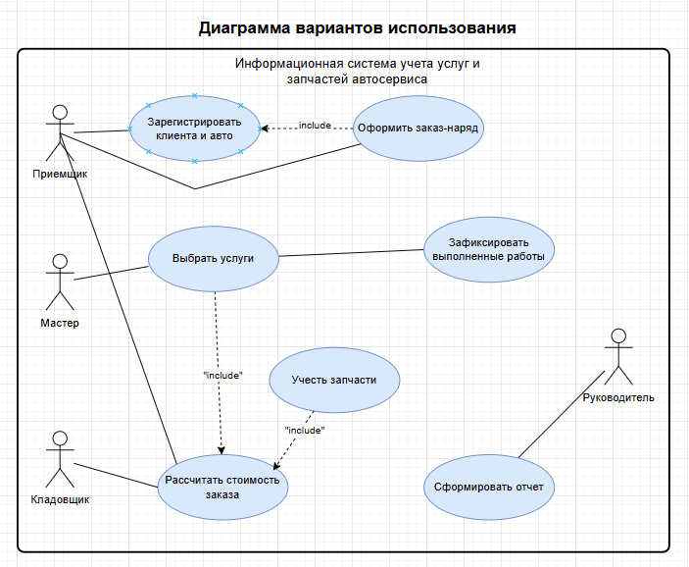
Рисунок 2.3 – Диаграмма вариантов использования

2.2.4. Описание основного потока событий
Основной сценарий работы системы связан с созданием и выполнением заказа на обслуживание автомобиля.
- Приемщик регистрирует клиента и автомобиль -> создает заказ-наряд -> мастер проводит диагностику и выбирает необходимые услуги из справочника -> кладовщик подбирает и фиксирует в системе требуемые запчасти и расходные материалы;
- На следующем этапе мастер выполняет работы и отмечает факт их выполнения -> система автоматически рассчитывает итоговую стоимость заказа с учетом услуг и запчастей -> формирует электронный заказ-наряд и сохраняет данные для дальнейшей отчетности.

2.2.5. Описание альтернативных потоков событий
Альтернативные сценарии возникают, когда процесс идет не по основному варианту.
- Клиент или автомобиль уже зарегистрированы в системе -> приемщик использует существующие данные без повторного ввода;
- В ходе диагностики выявляется необходимость дополнительных услуг -> мастер добавляет их в заказ;
- При отсутствии нужной запчасти в наличии система фиксирует отсутствие позиции -> заказ продолжает оформляться без нее либо с последующей корректировкой;
- При расчете стоимости обнаруживается неполнота данных о работах или запчастях -> оформление заказа не завершается до внесения необходимых сведений.

2.3. Проектирование логической структуры информационной системы
На этапе логического проектирования нужно определить основные части системы, используемые объекты и связи между ними.
В логической структуре проектируемой системы можно выделить три основных уровня:
- пользовательский уровень - формы и экраны, с которыми работает сотрудник;
- уровень логики - обработка заказов, расчет стоимости, учет услуг и запчастей;
- уровень данных - хранение информации в базе данных.

2.3.1. Диаграммы взаимодействия
Для описания поведения системы были сделаны диаграммы последовательности. Они показывают, как пользователь, интерфейс, логика системы и база данных обмениваются сообщениями.
Диаграмма «Оформление заказ-наряда»
Диаграмма «Оформление заказ-наряда» представлена на рисунке 2.4.
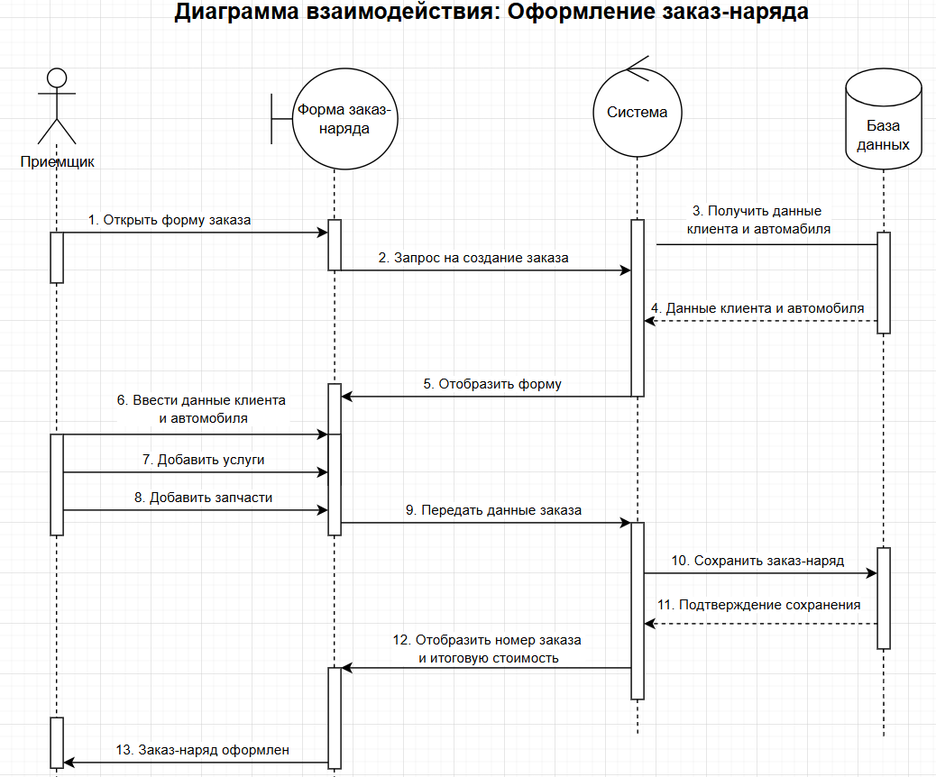
Рисунок 2.4 – Диаграмма взаимодействия «Оформление заказ-наряда»

Данная диаграмма описывает создание нового заказ-наряда.
Смысл диаграммы: она показывает действия пользователя, передачу данных в систему и момент, когда заказ считается созданным.

Диаграмма «Расчет стоимости заказа»
Диаграмма «Расчет стоимости заказа» представлена на рисунке 2.5.
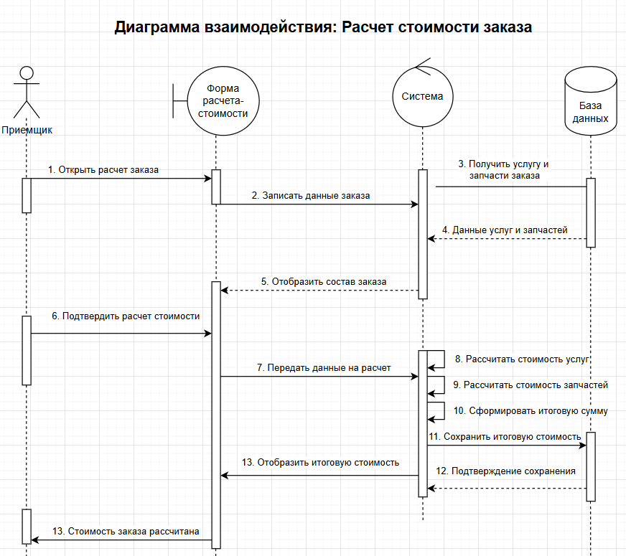
Рисунок 2.5 – Диаграмма взаимодействия «Расчет стоимости заказа»

Эта диаграмма описывает расчет итоговой стоимости заказа.
Смысл диаграммы: она показывает, что сумма рассчитывается по уже внесенным услугам и запчастям, а не вручную.
Итог по диаграммам взаимодействия
Построенные диаграммы показывают два основных сценария работы системы:
- оформление заказа;
- расчет итоговой стоимости.
Эти сценарии важны для данной темы, потому что через них связываются действия сотрудников, обработка данных и работа базы данных.

2.3.2. Пакеты системы
Для удобства логическая структура системы разделена на пакеты. Каждый пакет отвечает за близкие по смыслу функции и данные.
В системе выделены следующие пакеты:
Интерфейс - экранные формы и окна, через которые пользователь работает с системой.
Клиенты и автомобили - хранение данных о клиентах и принадлежащих им автомобилях.
Заказ-наряды - центральный пакет системы, в котором создаются, изменяются и хранятся заказы.
Услуги - справочник услуг и сведения о работах, включаемых в заказ.
Запчасти и материалы - учет деталей, расходных материалов и их включение в заказ.
Отчеты - формирование итоговой информации по заказам, услугам и запчастям.
Авторизация - вход пользователя в систему и проверка учетных данных.
Безопасность - разграничение прав доступа и защита данных.
База данных - централизованное хранение всей информации системы.
Диаграмма пакетов системы приведена на рисунке 2.6.
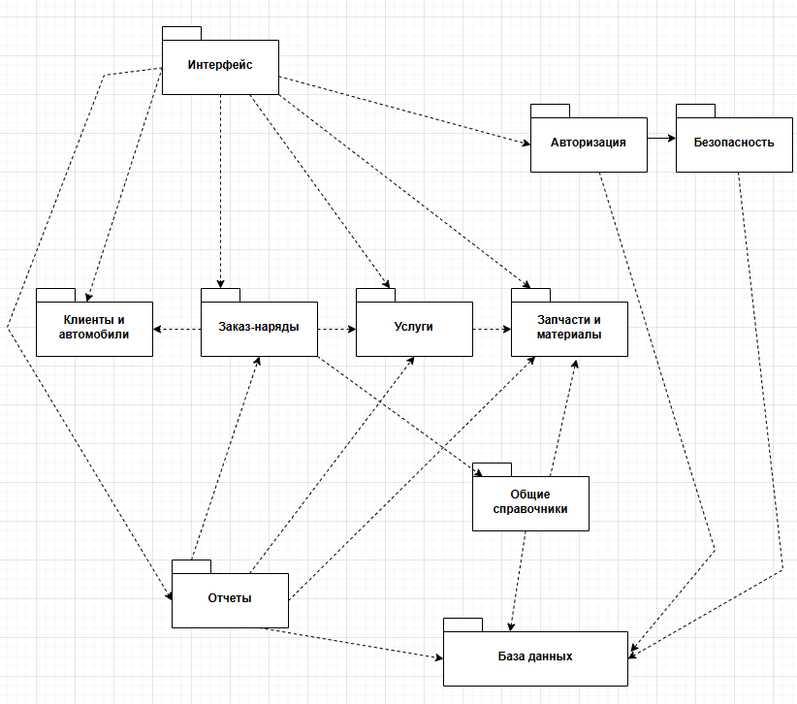
Рисунок 2.6 – Диаграмма пакетов

2.3.3. Диаграмма классов
Диаграмма классов показывает основные объекты системы, их атрибуты и связи между ними.
Она состоит из нескольких блоков.

Классы-сущности
Классы-сущности описывают основные объекты предметной области, которые должны храниться в системе. В работе выделены следующие сущности: Клиент, Автомобиль, Сотрудник, ЗаказНаряд, Услуга, Запчасть, ПозицияУслуги и ПозицияЗапчасти.
Классы-сущности приведены на рисунке 2.7.
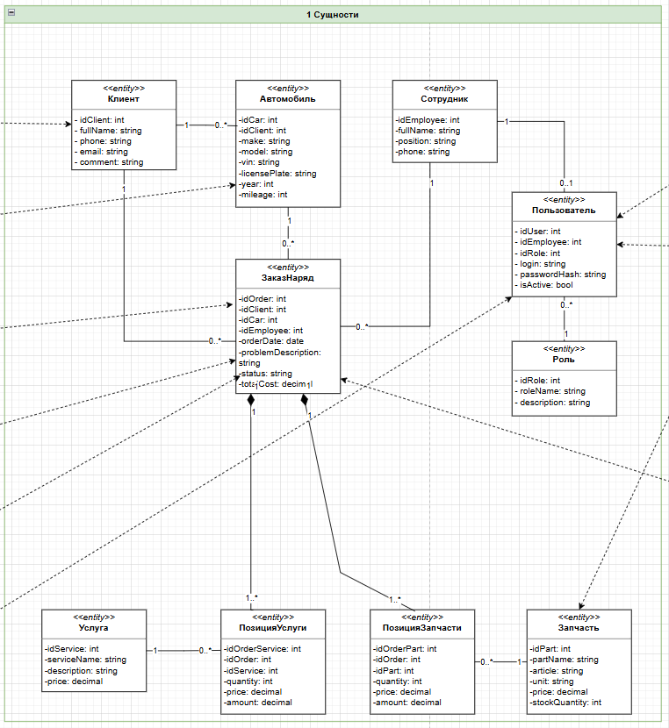
Рисунок 2.7 – Классы-сущности

Управляющие классы
Управляющие классы отвечают за логику работы системы. Они не являются основными справочниками, а используются для обработки заказов, услуг, запчастей и отчетов.
По сути, эти классы связывают экранные формы с сущностями и помогают выполнять основные сценарии работы.
Управляющие классы приведены на рисунке 2.8.
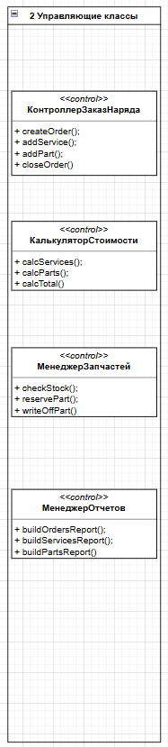
Рисунок 2.8 – Управляющие классы

Граничные классы и их интерфейсы
Граничные классы используются для связи пользователя с системой. К ним относятся формы и элементы интерфейса, через которые вводятся, просматриваются и изменяются данные.
Иными словами, граничные классы передают действия пользователя в логику системы.
Граничные классы приведены на рисунке 2.9.
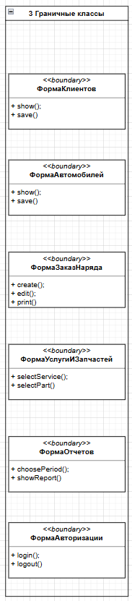
Рисунок 2.9 – Граничные классы

Итоги разработки диаграммы классов
В результате была получена диаграмма классов для системы учета услуг и запчастей автосервиса. В нее входят классы-сущности, управляющие классы и граничные классы. Общая диаграмма показана на рисунке 2.10.
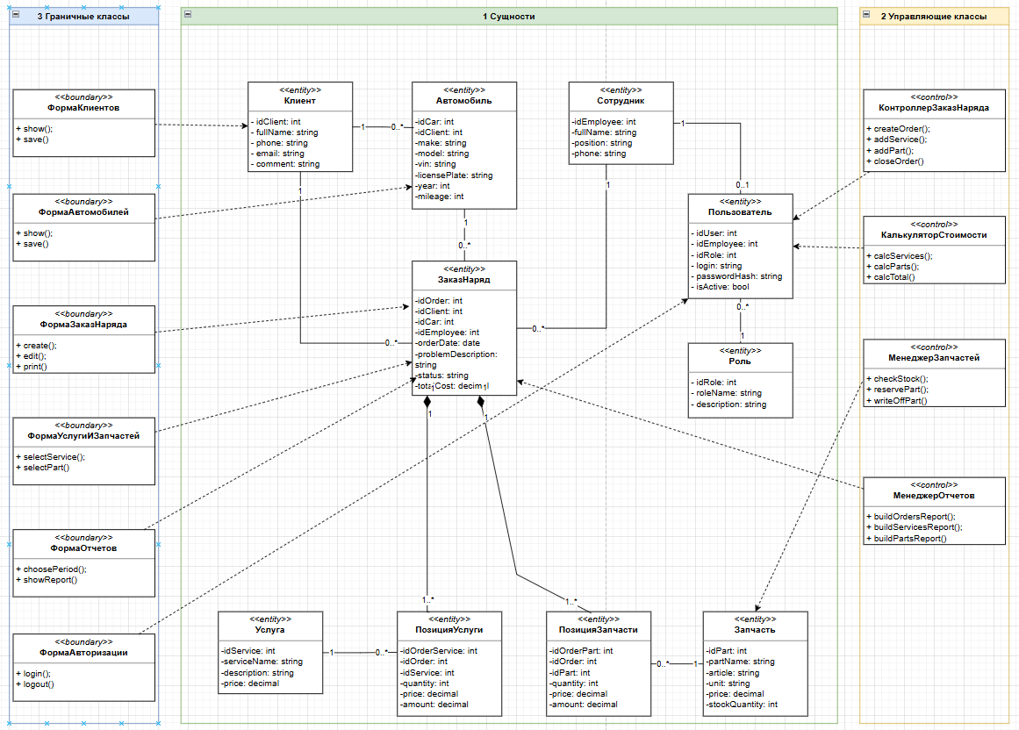
Рисунок 2.10 – Диаграмма классов

2.4. Проектирование базы данных
2.4.1. Концептуальная модель данных
Концептуальная модель данных нужна для того, чтобы выделить основные сущности предметной области и связи между ними. На этом уровне не указываются типы данных и индексы, а показывается, какие данные должна хранить система и как они связаны.
Таблица 2.1
Основные сущности концептуальной модели
Сущность | Назначение
Клиент | Хранение данных о заказчике услуг автосервиса
Автомобиль | Хранение данных об автомобиле клиента
Сотрудник | Хранение данных о работниках автосервиса
Пользователь | Хранение учетной записи для входа в систему
Роль | Хранение информации о роли пользователя и уровне доступа
ЗаказНаряд | Фиксация заказа на обслуживание автомобиля
Услуга | Справочник выполняемых работ
Запчасть | Справочник деталей и расходных материалов
ПозицияУслуги | Связь заказ-наряда с выбранными услугами
ПозицияЗапчасти | Связь заказ-наряда с использованными запчастями

Таблица 2.2
Основные связи между сущностями
Связь | Характер связи | Смысл
Клиент - Автомобиль | 1:M | Один клиент может иметь несколько автомобилей
Клиент - ЗаказНаряд | 1:M | Один клиент может оформить несколько заказ-нарядов
Автомобиль - ЗаказНаряд | 1:M | Для одного автомобиля может быть оформлено несколько заказов
Сотрудник - ЗаказНаряд | 1:M | Один сотрудник может вести несколько заказ-нарядов
ЗаказНаряд - ПозицияУслуги | 1:M | Один заказ включает несколько услуг
Услуга - ПозицияУслуги | 1:M | Одна услуга может входить в разные заказы
ЗаказНаряд - ПозицияЗапчасти | 1:M | Один заказ может содержать несколько запчастей
Запчасть - ПозицияЗапчасти | 1:M | Одна запчасть может использоваться в разных заказах
Сотрудник - Пользователь | 1:1 / 1:0..1 | Сотруднику может соответствовать одна учетная запись
Роль - Пользователь | 1:M | Одна роль может быть назначена нескольким пользователям

Краткая характеристика модели
Центральной сущностью модели является ЗаказНаряд, потому что он связывает клиента, автомобиль, сотрудника, услуги и запчасти. Для состава заказа отдельно выделены ПозицияУслуги и ПозицияЗапчасти, так как один заказ может включать несколько работ и несколько деталей. Пользователь и Роль добавлены для организации доступа к системе.
2.4.2. ER-диаграмма
Далее была построена ER-диаграмма. Она показывает сущности предметной области и связи между ними, а также помогает перейти от общего описания данных к более формальной схеме базы.
Созданная диаграмма приведена на рисунке 2.11.
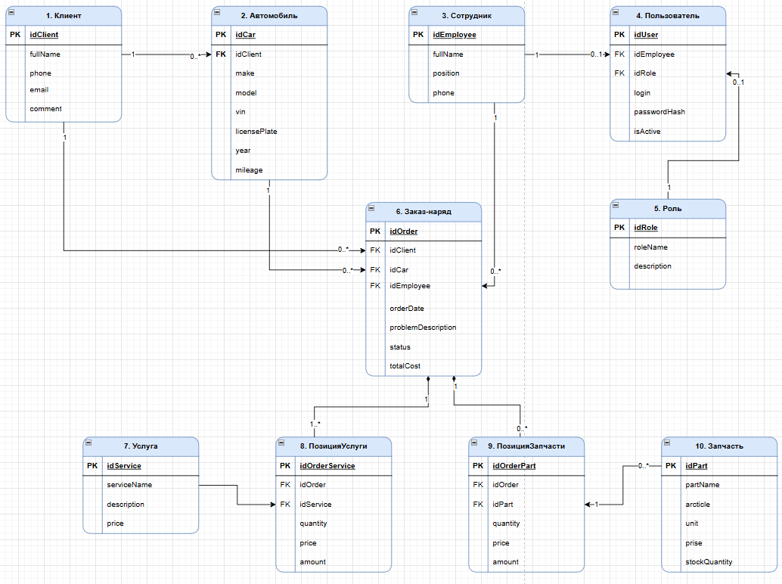
Рисунок 2.11 – Концептуальная модель базы данных

2.4.3 Логическая схема базы данных
Следующим шагом была разработка логической модели базы данных.
В ней показаны основные таблицы, их связи и типы данных, которые затем используются при создании физической схемы.
Логическая схема была построена в drawsql.app. В этом средстве удобно отобразить структуру базы и подготовить ее к переносу в PostgreSQL.
Разработанная схема приведена на рисунке 2.12.
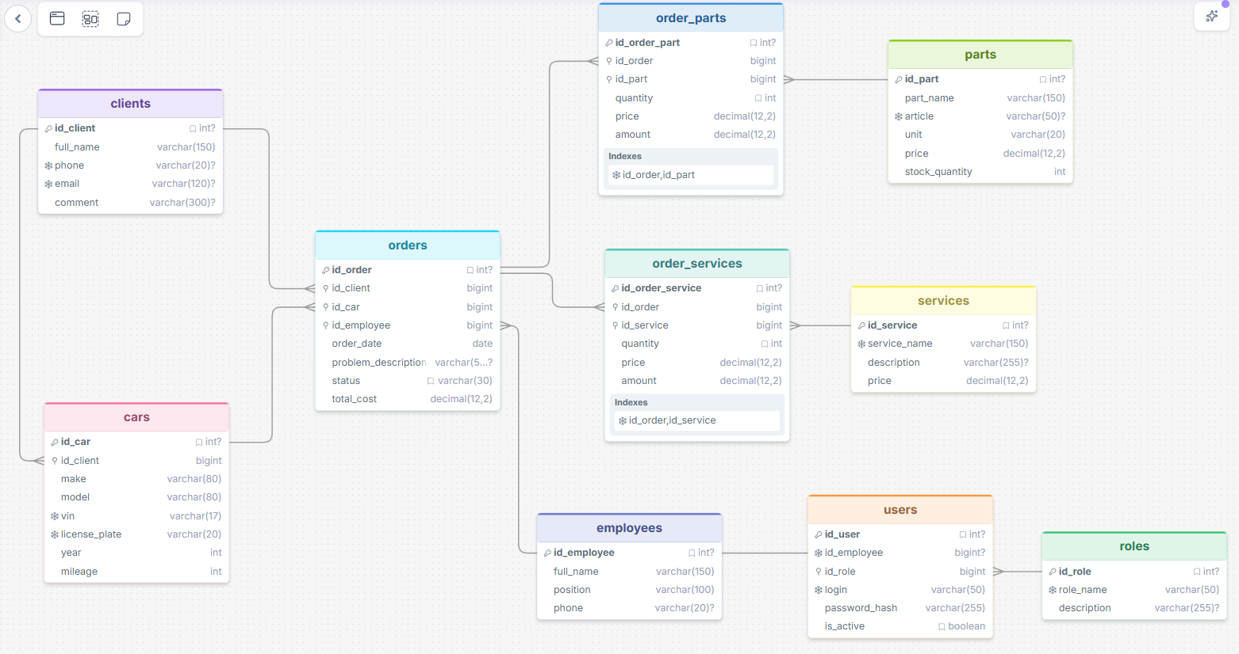
Рисунок 2.12 – Логическая схема базы данных автосервиса

2.4.4. Физическая модель базы данных
После подготовки логической схемы drawsql.app позволяет экспортировать модель для создания базы в PostgreSQL. На схеме были продуманы поля, ключи, связи и индексы.
Краткая характеристика физической модели
- СУБД: PostgreSQL
- количество основных таблиц: 10
- способ задания первичных ключей: BIGSERIAL
- способ реализации связей: FOREIGN KEY
- контроль целостности: NOT NULL, UNIQUE, CHECK, DEFAULT
- ускорение запросов: индексы по внешним ключам
- начальные справочные данные: таблица ролей пользователей
Перед созданием таблиц в БД была создана база данных в PostgreSQL приведенная на рисунке 2.13.
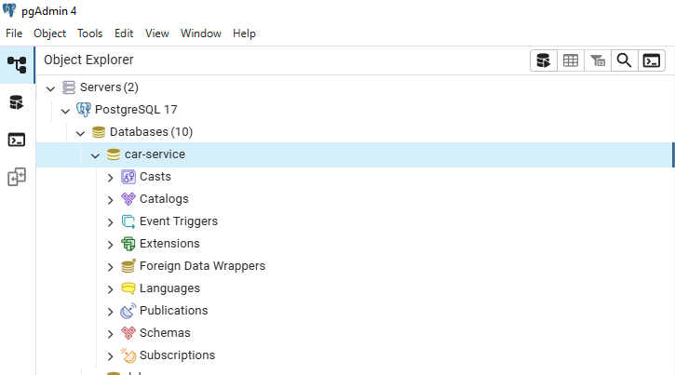
Рисунок 2.13 – База данных «car-service»

Некоторая часть sql-кода для создания таблиц приведена на рисунках 2.14-2.17, полный код для создания таблиц в базе приведен в приложении 1.
Рисунок 2.14 – Создание таблиц (физическая схема базы данных)

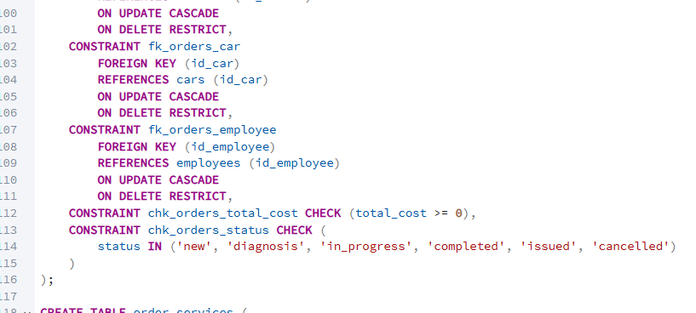
Рисунок 2.15 – Пример создания связей

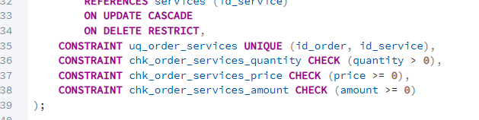
Рисунок 2.16 – Пример ограничений в таблицах БД

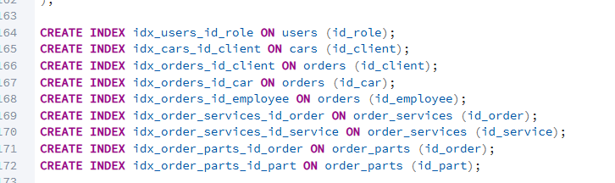
Рисунок 2.17 – Пример создания индексов

2.4.5. Описание основных таблиц и связей
Таблица roles
Таблица roles хранит роли пользователей системы. В ней указаны код роли, ее название и описание. Через эту таблицу задается разграничение доступа, а связь с пользователями выполняется по полю id_role.
Таблица employees
Таблица employees используется для хранения данных о сотрудниках автосервиса: идентификатора, ФИО, должности и телефона. Она связана с пользователями и заказами, так как сотрудник может иметь учетную запись и быть ответственным за заказ-наряд.
Таблица users
Таблица users содержит учетные записи для входа в систему. В ней хранятся ссылка на сотрудника, роль, логин, хэш пароля и признак активности. Эта таблица нужна для авторизации и привязки сотрудника к роли.
Таблица clients
Таблица clients хранит данные о клиентах автосервиса: идентификатор, ФИО, телефон, электронную почту и комментарий. Она связана с автомобилями и заказами, потому что у одного клиента может быть несколько автомобилей и несколько заказ-нарядов.
Таблица cars
Таблица cars содержит сведения об автомобилях клиентов: ссылку на клиента, марку, модель, VIN, государственный номер, год выпуска и пробег. Она связана с clients и orders, так как один автомобиль может участвовать в нескольких заказах.
Таблица services
Таблица services является справочником услуг. В ней указываются название услуги, описание и стоимость, а при оформлении заказа эти данные используются через таблицу order_services.
Таблица parts
Таблица parts хранит справочник запчастей и материалов. Для каждой позиции указываются наименование, артикул, единица измерения, цена и остаток на складе. В заказах эти данные используются через таблицу order_parts.
Таблица orders
Таблица orders является основной таблицей базы данных. В ней хранятся заказ-наряды: клиент, автомобиль, сотрудник, дата оформления, описание проблемы, статус и итоговая стоимость. Через нее связываются основные объекты системы.
Таблица order_services
Таблица order_services хранит услуги, добавленные в конкретный заказ. В ней указываются заказ, услуга, количество, цена и сумма, поэтому один заказ может включать несколько работ.
Таблица order_parts
Таблица order_parts хранит запчасти, которые были включены в заказ-наряд. В ней фиксируются заказ, запчасть, количество, цена и сумма, что позволяет учитывать расход деталей при ремонте.
Основные связи между таблицами
В базе данных реализованы следующие ключевые связи:
roles → users - одна роль может быть назначена нескольким пользователям;
employees → users - одному сотруднику может соответствовать одна учетная запись;
clients → cars - один клиент может иметь несколько автомобилей;
clients → orders - один клиент может оформить несколько заказ-нарядов;
cars → orders - по одному автомобилю может быть оформлено несколько заказов;
employees → orders - один сотрудник может быть связан с несколькими заказ-нарядами;
orders → order_services - один заказ-наряд содержит несколько услуг;
services → order_services - одна услуга может входить в разные заказ-наряды;
orders → order_parts - один заказ-наряд может содержать несколько запчастей;
parts → order_parts - одна запчасть может использоваться в разных заказах.

2.5. Создание макетов экранных форм и отчетов
На этапе проектирования интерфейса были подготовлены макеты основных экранных форм в Penpot. Нужно было показать, какие экраны будут в системе, какие элементы на них размещаются и как пользователь будет работать с данными.
Макеты сделаны для учета клиентов, автомобилей, заказ-нарядов, услуг, запчастей и отчетов.
Для всех форм использован единый стиль: данные разделены на логические блоки, списки показаны в таблицах, а основные операции вынесены на кнопки. Это делает интерфейс более понятным для пользователя.
Форма «Авторизация»
Форма авторизации нужна для входа в систему. В ней есть поля логина и пароля, выбор роли пользователя, а также кнопки входа, очистки и выхода. Макет показан на рисунке 2.18.
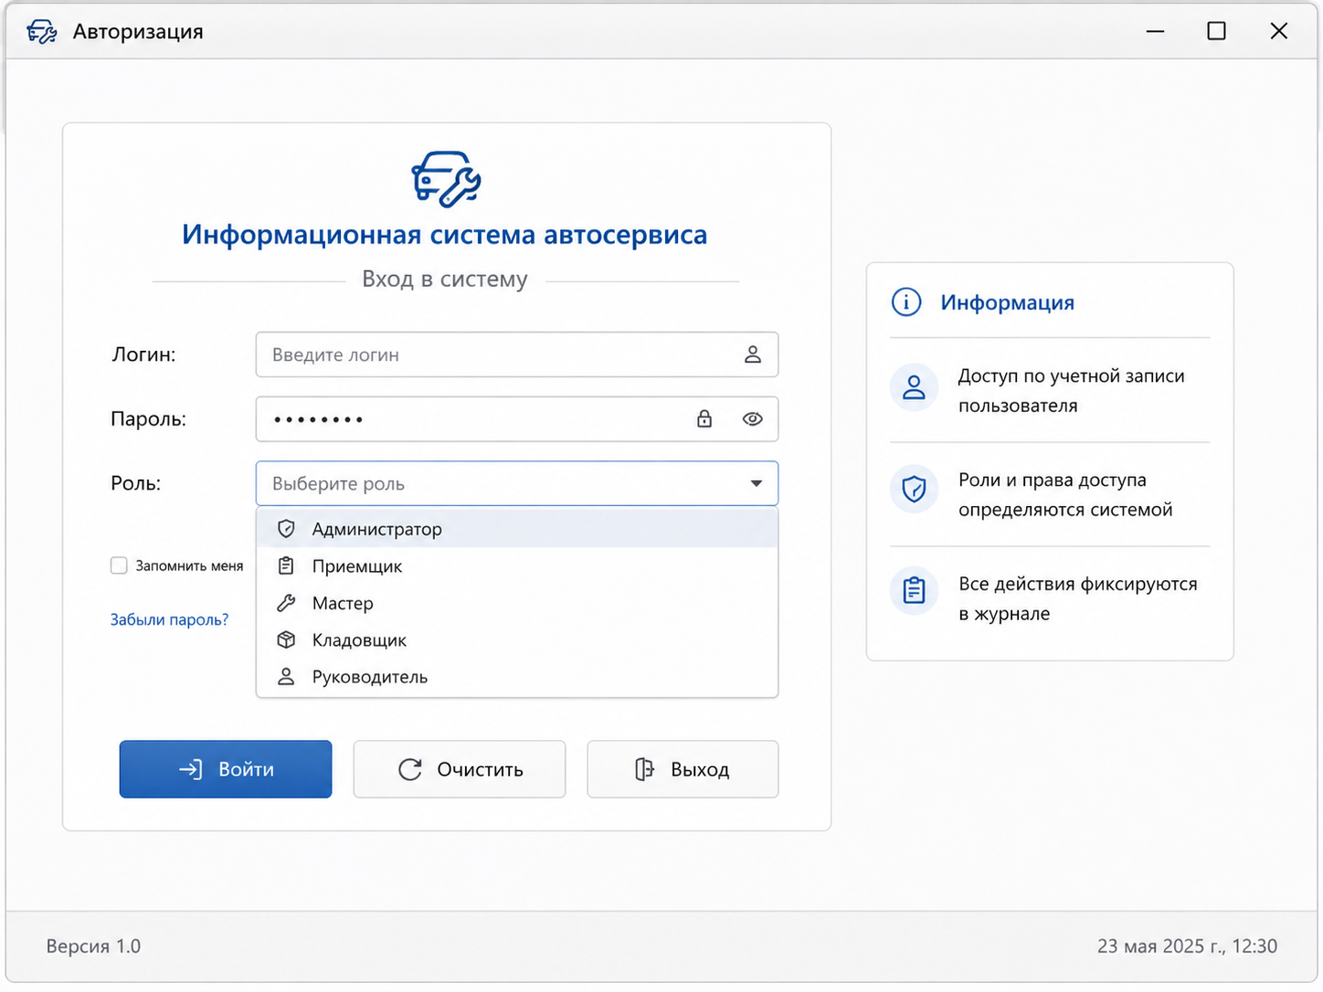
Рисунок 2.18 – Форма «Авторизация»

Форма «Клиенты»
Форма «Клиенты» используется для добавления, редактирования, поиска и просмотра клиентов автосервиса. В ней есть поля для кода клиента, ФИО, телефона, электронной почты, типа клиента, даты регистрации и комментария. Ниже размещена таблица клиентов, справа - кнопки добавления, сохранения, изменения, удаления и очистки. Результат показан на рисунке 2.19.
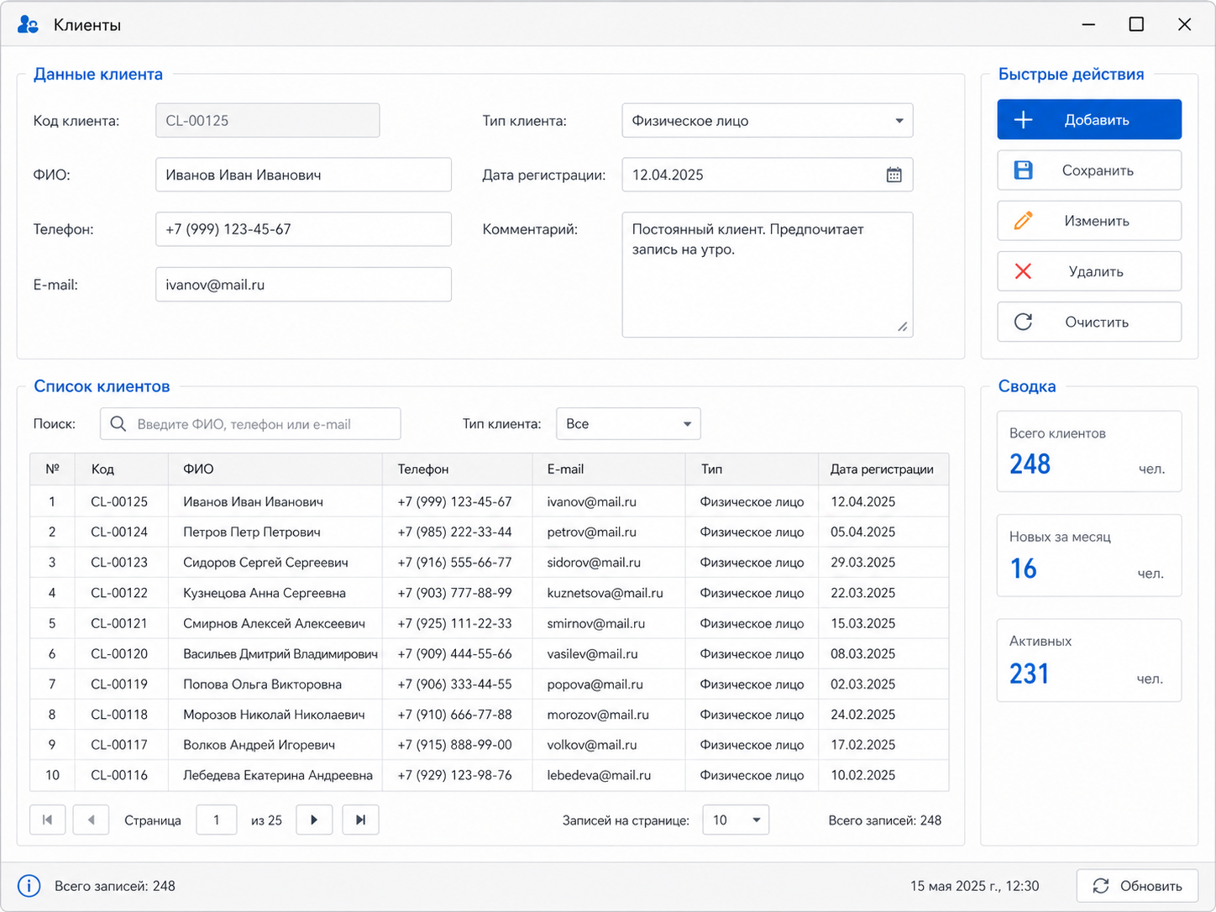
Рисунок 2.19 – Форма «Клиенты»

Форма «Автомобили»
Форма «Автомобили» предназначена для работы с автомобилями клиентов. В ней выбирается клиент, указываются марка, модель, VIN, государственный номер, год выпуска, пробег и комментарий. Внизу расположена таблица автомобилей, а отдельная панель содержит основные действия с записями. Макет показан на рисунке 2.20.
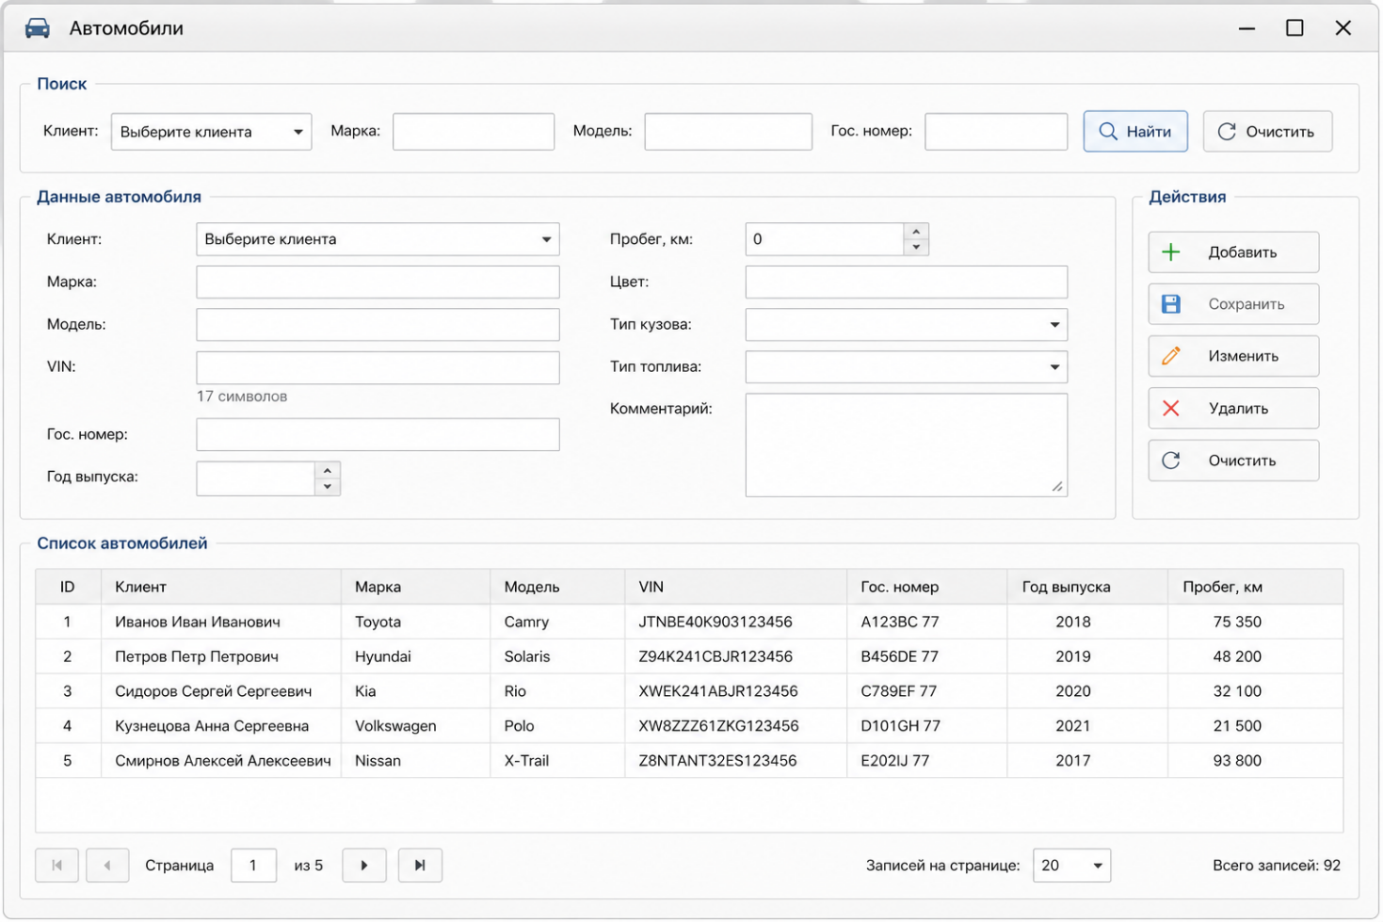
Рисунок 2.20 – Форма «Автомобили»

Форма «Заказ-наряд»
Форма «Заказ-наряд» является основной формой системы. Через нее оформляется заказ на обслуживание автомобиля, добавляются работы и запчасти, а также рассчитывается итоговая сумма. В верхней части указаны номер, дата, статус, приемщик и мастер. Далее размещены данные клиента и автомобиля, описание проблемы, таблицы услуг и запчастей, итоговый расчет и кнопки действий. Макет приведен на рисунке 2.21.
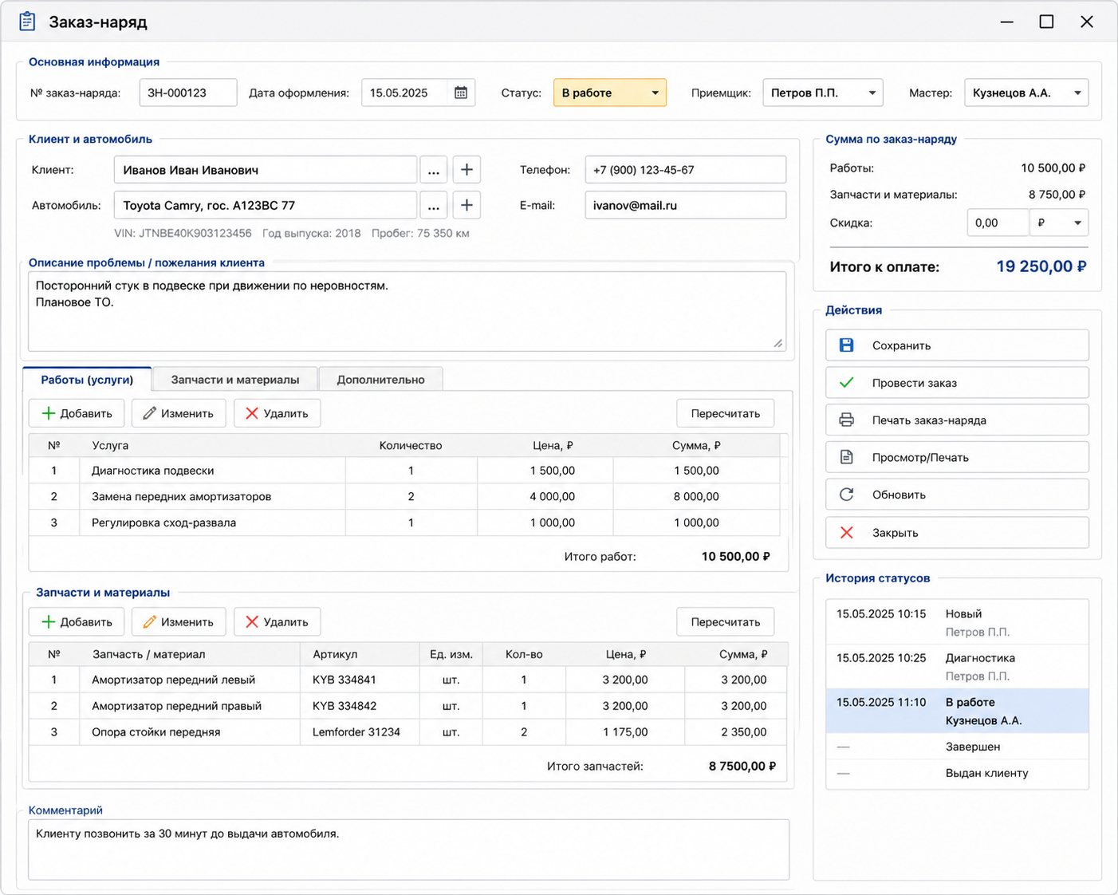
Рисунок 2.21 – Форма «Заказ-наряд»

Форма «Услуги и запчасти»
Форма «Услуги и запчасти» нужна для ведения справочников. В ней предусмотрены вкладки для услуг и запчастей, фильтр, таблицы записей и карточка выбранной позиции. Через эту форму можно поддерживать справочные данные, которые затем используются при оформлении заказ-наряда. Макет показан на рисунке 2.22.
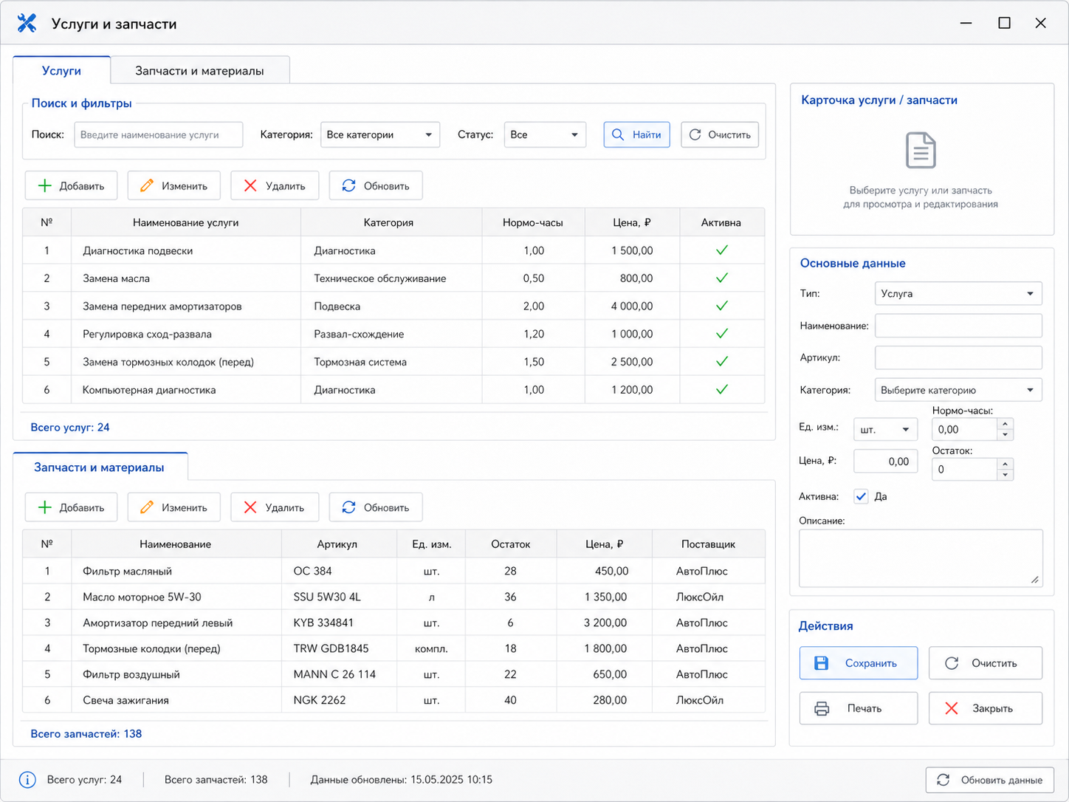
Рисунок 2.22 – Форма «Услуги и запчасти»

Форма отчетов
Форма отчетов используется для получения информации по заказам, услугам и запчастям. Пользователь выбирает тип отчета, период, сотрудника и статус, после чего данные выводятся в таблицу. Сбоку показаны итоговые показатели: количество заказов, сумма услуг, сумма запчастей и общая выручка. Результат проектирования приведен на рисунке 2.23.

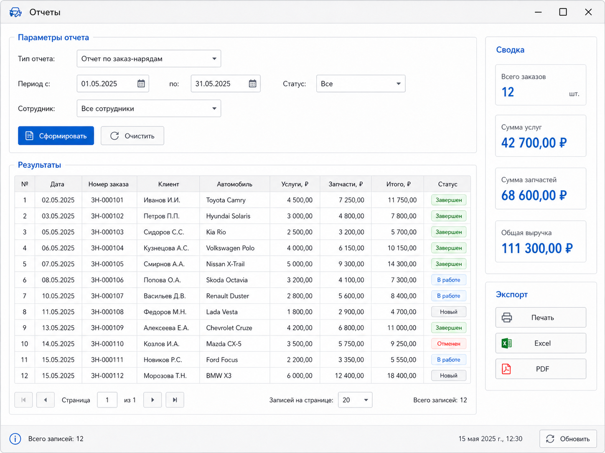
Рисунок 2.23 – Форма «Отчеты»

2.6. Технологическое обеспечение системы
2.6.1. Диаграмма компонентов
Диаграмма компонентов показывает, из каких программных частей состоит система и как они связаны между собой.
Для системы учета услуг и запчастей на диаграмме нужно показать компоненты, отвечающие за клиентов, автомобили, заказ-наряды, услуги, запчасти, пользователей, отчеты и базу данных.
В систему включены следующие компоненты:
Пользовательский интерфейс - формы авторизации, клиентов, автомобилей, заказ-наряда, услуг и запчастей, отчетов;
Компонент авторизации - проверка учетных данных пользователя и определение его роли;
Компонент управления клиентами - работа с данными клиентов;
Компонент управления автомобилями - работа с данными автомобилей;
Компонент управления заказ-нарядами - создание, изменение и сопровождение заказов;
Компонент услуг и запчастей - ведение справочников услуг, материалов и запчастей;
Компонент формирования отчетов - подготовка итоговой отчетной информации;
Компонент доступа к данным - обмен данными между прикладной логикой и базой данных;
База данных PostgreSQL - хранение данных системы.
С учетом этих компонентов была построена диаграмма компонентов системы «Автосервис», представленная на рисунке 2.24.
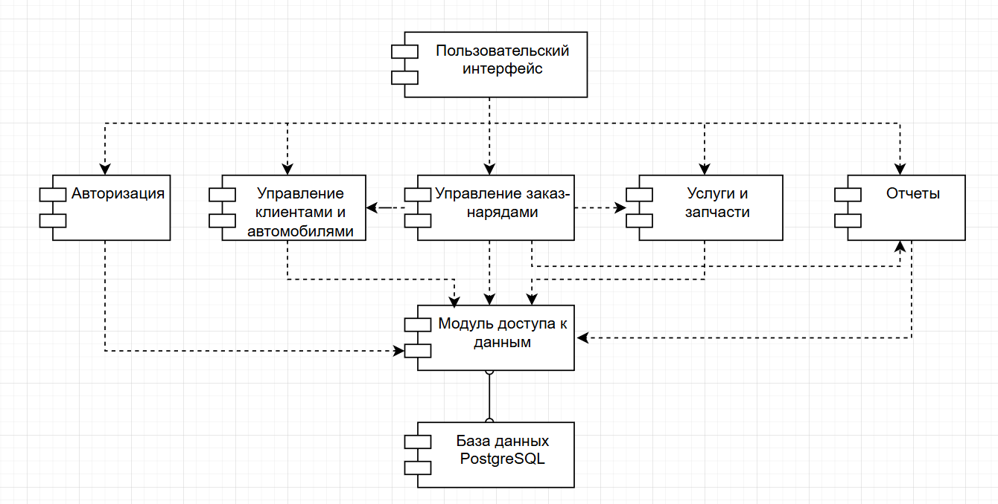
Рисунок 2.24 – Диаграмма компонентов

2.6.2. Диаграмма развертывания
Диаграмма развертывания показывает, на каких технических узлах размещаются программные части системы.
Для данной информационной системы подходит клиент-серверная схема, так как данные должны храниться в общей базе, а сотрудники работают с разных рабочих мест.
Разработанная диаграмма развертывания приведена на рисунке 2.25.
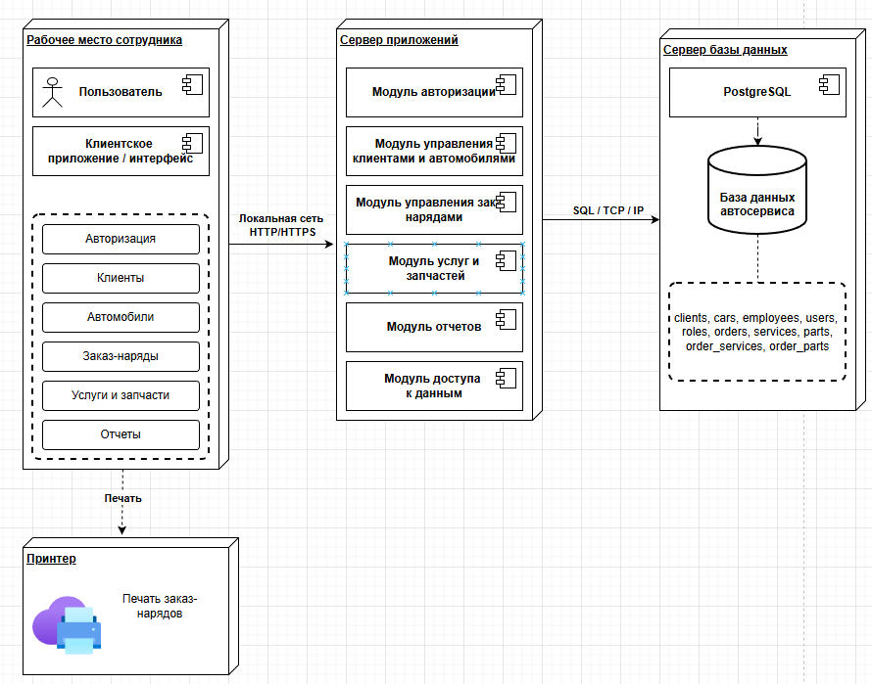
Рисунок 2.25 – Диаграмма развертывания

2.6.3. Технические средства
Технические средства подбираются с учетом того, что система должна хранить данные, оформлять заказ-наряды, вести справочники и формировать отчеты.
Для работы системы достаточно следующего минимального набора оборудования:
Рабочее место сотрудника:
- персональный компьютер или ноутбук;
- процессор уровня не ниже Intel Core i3 / AMD Ryzen 3;
- оперативная память не менее 8 ГБ;
- SSD-накопитель от 256 ГБ;
- монитор, клавиатура и мышь;
- сетевое подключение;
- при необходимости - принтер для печати заказ-нарядов и отчетов.
Серверная часть:
- компьютер или сервер на архитектуре x64;
- оперативная память не менее 16 ГБ;
- SSD-накопитель от 500 ГБ;
- сетевой интерфейс для работы в локальной сети;
- средство резервного копирования данных.
Такого набора оборудования достаточно для небольшой системы автосервиса, где ведутся данные о клиентах, автомобилях, заказах, услугах и запчастях.

2.6.4. Программные средства
Программные средства включают системное, прикладное и инструментальное ПО. Они нужны для хранения данных, обработки заказов, работы с базой и подготовки отчетов.
В составе программных средств выделены:
Системное программное обеспечение:
- операционная система Windows 10/11 или Linux;
- сетевые службы для обмена данными между рабочими местами и сервером.
Прикладное программное обеспечение:
- информационная система автосервиса;
- СУБД PostgreSQL для хранения данных;
- pgAdmin 4 для администрирования базы данных;
- средство просмотра и печати документов и отчетов.
Инструментальные средства:
- draw.io или аналогичное CASE-средство для построения UML- и IDEF-моделей;
- средство проектирования структуры базы данных;
- редактор SQL-скриптов для создания и сопровождения базы данных.

2.7. Документационное обеспечение программного продукта
2.7.1. Краткое руководство пользователя
Разрабатываемая система предназначена для учета услуг и запчастей автосервиса. В ней хранятся данные о клиентах, автомобилях, сотрудниках, заказ-нарядах, услугах и деталях, а также формируются отчеты.
Пользователями системы являются сотрудники автосервиса. В зависимости от роли они могут оформлять заказ-наряды, вести справочники клиентов и автомобилей, учитывать услуги и запчасти или просматривать отчеты.
Работа начинается с авторизации: пользователь вводит логин и пароль. После входа ему становятся доступны основные формы системы: «Клиенты», «Автомобили», «Заказ-наряд», «Услуги и запчасти» и «Отчеты».
Форма «Клиенты» нужна для добавления, изменения, поиска и просмотра клиентов.
Форма «Автомобили» используется для хранения сведений об автомобилях клиентов.
Форма «Заказ-наряд» применяется для оформления заказа, добавления услуг и запчастей, расчета итоговой стоимости и сохранения результата.
Форма «Услуги и запчасти» нужна для ведения соответствующих справочников.
Форма «Отчеты» используется для просмотра итоговой информации за выбранный период.
Основные действия пользователя в системе включают:
- добавление новой записи;
- редактирование существующих данных;
- удаление записей;
- сохранение результатов;
- поиск информации;
- формирование отчетов;
- печать документов.

2.7.2. Описание порядка работы в системе
- Работа с системой начинается с формы авторизации. Пользователь вводит учетные данные, после чего получает доступ к функциям в соответствии со своей ролью. Затем он выбирает нужный раздел системы.
- Сначала оформляются данные клиента. Если клиент обращается впервые, сотрудник открывает форму «Клиенты», вводит ФИО, телефон, электронную почту и комментарий, а затем сохраняет запись. Если клиент уже есть в базе, его можно найти через поиск.
- Затем в форме «Автомобили» указываются данные автомобиля: марка, модель, VIN, государственный номер, год выпуска и пробег. Если автомобиль уже зарегистрирован, пользователь выбирает его из списка.
- После этого сотрудник создает новый заказ-наряд. В заказе указываются дата оформления, клиент, автомобиль, описание проблемы и ответственный сотрудник.
- Далее в заказ добавляются услуги и нужные запчасти. Они выбираются из справочников либо непосредственно в форме заказ-наряда.
- После добавления всех позиций система рассчитывает итоговую стоимость по услугам и запчастям. Пользователь проверяет заказ, сохраняет его и при необходимости отправляет заказ-наряд на печать.
- В конце пользователь может перейти к форме «Отчеты», выбрать параметры и сформировать отчет по заказам, услугам или запчастям. Эти отчеты используются для контроля выручки и оценки работы автосервиса.

Выводы по главе 2
В практической части курсовой работы были выполнены следующие действия:
- поставлена задача автоматизации учета услуг и запчастей автосервиса;
- построены модели бизнес-процессов «Как есть» и «Как должно быть»;
- выделены действующие лица и варианты использования системы;
- разработаны диаграммы взаимодействия для основных сценариев;
- сформирована логическая модель системы с пакетами, классами-сущностями, управляющими и граничными классами;
- спроектирована база данных на концептуальном, логическом и физическом уровнях;
- подготовлены макеты основных экранных форм и отчетов;
- описаны технологические средства, диаграмма компонентов и диаграмма развертывания;
- составлено краткое руководство пользователя и описание порядка работы в системе.

ЗАКЛЮЧЕНИЕ
В ходе курсовой работы была спроектирована информационная система для учета услуг и запчастей автосервиса. Тема является актуальной, потому что при ручном учете сотрудникам сложнее обрабатывать заказы, хранить данные и быстро получать отчеты. Использование базы данных помогает собрать сведения о клиентах, автомобилях, заказах, услугах, сотрудниках и запчастях в одной структуре.
В работе была изучена предметная область автосервиса, определены участники процесса и основные этапы обслуживания автомобиля. Также были рассмотрены недостатки ручного учета и объяснено, почему для выбранной задачи требуется автоматизация.
В практической части были построены основные модели системы: модели бизнес-процессов, диаграмма вариантов использования, диаграммы взаимодействия и диаграмма классов. Также была разработана база данных на концептуальном, логическом и физическом уровнях, подготовлены макеты экранных форм, диаграмма компонентов, диаграмма развертывания и краткая пользовательская документация.
Итогом работы стала проектная модель информационной системы автосервиса. Она охватывает учет клиентов, автомобилей, заказов, услуг и запчастей и может использоваться как основа для дальнейшей разработки программного продукта. Поставленная цель курсовой работы достигнута, основные задачи выполнены.

СПИСОК ЛИТЕРАТУРЫ
- Галиаскаров, Э. Г. Анализ и проектирование систем с использованием UML : учебник для вузов / Э. Г. Галиаскаров, А. С. Воробьев. - Москва : Издательство Юрайт, 2026. - 125 с. - (Высшее образование). - ISBN 978-5-534-14903-6. - Текст : электронный // Образовательная платформа Юрайт [сайт]. - URL: https://urait.ru/bcode/588976 (дата обращения: 05.05.2026).
- Грекул, В. И. Проектирование информационных систем : учебник и практикум для вузов / В. И. Грекул, Н. Л. Коровкина, Г. А. Левочкина. - 2-е изд., перераб. и доп. - Москва : Издательство Юрайт, 2025. - 404 с. - (Высшее образование). - ISBN 978-5-534-19505-7. - Текст : электронный // Образовательная платформа Юрайт [сайт]. - URL: https://urait.ru/bcode/560976 (дата обращения: 05.05.2026).
- Григорьев, М. В. Проектирование информационных систем : учебник для вузов / М. В. Григорьев, И. И. Григорьева. - Москва : Издательство Юрайт, 2025. - 278 с. - (Высшее образование). - ISBN 978-5-534-16340-7. - Текст : электронный // Образовательная платформа Юрайт [сайт]. - URL: https://urait.ru/bcode/561649 (дата обращения: 05.05.2026).
- Ешенко, Р. А. Проектирование графических интерфейсов программных систем: практикум : учебное пособие / составители Р. А. Ешенко [и др.]. - Хабаровск : ДВГУПС, 2024. - 117 с. - Текст : электронный // ЭБС Лань [сайт]. - URL: https://e.lanbook.com/book/506859 (дата обращения: 05.05.2026).
- Зараменских, Е. П. Управление жизненным циклом информационных систем : учебник и практикум для вузов / Е. П. Зараменских. - 2-е изд. - Москва : Издательство Юрайт, 2025. - 497 с. - (Высшее образование). - ISBN 978-5-534-14023-1. - Текст : электронный // Образовательная платформа Юрайт [сайт]. - URL: https://urait.ru/bcode/561046 (дата обращения: 05.05.2026).
- Зыков, С. В. Архитектура информационных систем. Основы проектирования : учебник для вузов / С. В. Зыков. - Москва : Издательство Юрайт, 2025. - 260 с. - (Высшее образование). - ISBN 978-5-534-21538-0. - Текст : электронный // Образовательная платформа Юрайт [сайт]. - URL: https://urait.ru/bcode/575500 (дата обращения: 05.05.2026).
- Илюшечкин, В. М. Основы использования и проектирования баз данных : учебник для вузов / В. М. Илюшечкин. - Москва : Издательство Юрайт, 2024. - 213 с. - (Высшее образование). - ISBN 978-5-534-03617-6. - Текст : электронный // Образовательная платформа Юрайт [сайт]. - URL: https://urait.ru/bcode/535450 (дата обращения: 05.05.2026).
- Нестеров, С. А. Базы данных : учебник и практикум для вузов / С. А. Нестеров. - 2-е изд., перераб. и доп. - Москва : Издательство Юрайт, 2024. - 258 с. - (Высшее образование). - ISBN 978-5-534-18107-4. - Текст : электронный // Образовательная платформа Юрайт [сайт]. - URL: https://urait.ru/bcode/536687 (дата обращения: 05.05.2026).
- pgAdmin Development Team. pgAdmin 4 Documentation. Version 9.14. - Текст : электронный // PostgreSQL FTP Archive [сайт]. - URL: https://ftp.postgresql.org/pub/pgadmin/pgadmin4/snapshots/2026-04-04/pgadmin4-9.14.pdf (дата обращения: 05.05.2026).
- Советов, Б. Я. Базы данных : учебник для вузов / Б. Я. Советов, В. В. Цехановский, В. Д. Чертовской. - 4-е изд., перераб. и доп. - Москва : Издательство Юрайт, 2025. - 403 с. - (Высшее образование). - ISBN 978-5-534-18479-2. - Текст : электронный // Образовательная платформа Юрайт [сайт]. - URL: https://urait.ru/bcode/559898 (дата обращения: 05.05.2026).
- Стружкин, Н. П. Базы данных: проектирование : учебник для среднего профессионального образования / Н. П. Стружкин, В. В. Годин. - Москва : Издательство Юрайт, 2024. - 477 с. - (Профессиональное образование). - ISBN 978-5-534-11635-9. - Текст : электронный // Образовательная платформа Юрайт [сайт]. - URL: https://urait.ru/bcode/542792 (дата обращения: 05.05.2026).
- Шитов, В. Н. Внедрение информационных систем : учебное пособие / В. Н. Шитов. - Москва : КноРус, 2024. - 341 с. - ISBN 978-5-406-12424-6. - Текст : электронный // ЭБС Book.ru [сайт]. - URL: https://book.ru/book/952297 (дата обращения: 05.05.2026).
- Шитов, В. Н. Устройство и функционирование информационной системы : учебник / В. Н. Шитов. - Москва : КноРус, 2024. - 333 с. - ISBN 978-5-406-12882-4. - Текст : электронный // ЭБС Book.ru [сайт]. - URL: https://book.ru/book/953436 (дата обращения: 05.05.2026).
- DBeaver Corp. Diagrams // DBeaver Documentation. - Текст : электронный. - URL: https://dbeaver.com/docs/dbeaver/ER-Diagrams/ (дата обращения: 05.05.2026).
- draw.io Ltd. UML Diagrams. - Текст : электронный // draw.io [сайт]. - URL: https://drawio-app.com/uml-diagrams/ (дата обращения: 05.05.2026).
- Матрица RACI: как распределить ответственность в проекте. - Текст : электронный // Яндекс Практикум [сайт]. - URL: https://practicum.yandex.ru/blog/matritsa-otvetstvennosti-raci/ (дата обращения: 05.05.2026).
- CASE-технологии. - Текст : электронный // Большая российская энциклопедия [сайт]. - URL: https://bigenc.ru/c/case-tekhnologii-50d8cb (дата обращения: 05.05.2026).
- AS IS и TO BE модели бизнес-процессов, как есть и как должно быть. - Текст : электронный // Kaiten [сайт]. - URL: https://kaiten.ru/blog/as-is-i-to-be-modeli/ (дата обращения: 05.05.2026).

ПРИЛОЖЕНИЕ

Приложение 1
Скрипт создания базы данных

CREATE DATABASE "car-service"
WITH
OWNER = postgres
ENCODING = 'UTF8'
LC_COLLATE = 'C.UTF-8'
LC_CTYPE = 'C.UTF-8'
TEMPLATE = template0;

\connect "car-service";

CREATE TABLE roles (
id_role BIGSERIAL PRIMARY KEY,
role_name VARCHAR(50) NOT NULL UNIQUE,
description VARCHAR(255)
);

CREATE TABLE employees (
id_employee BIGSERIAL PRIMARY KEY,
full_name VARCHAR(150) NOT NULL,
position VARCHAR(100) NOT NULL,
phone VARCHAR(20),
CONSTRAINT chk_employees_full_name
CHECK (btrim(full_name) <> '')
);

CREATE TABLE users (
id_user BIGSERIAL PRIMARY KEY,
id_employee BIGINT UNIQUE,
id_role BIGINT NOT NULL,
login VARCHAR(50) NOT NULL UNIQUE,
password_hash VARCHAR(255) NOT NULL,
is_active BOOLEAN NOT NULL DEFAULT TRUE,
CONSTRAINT fk_users_employee
FOREIGN KEY (id_employee)
REFERENCES employees (id_employee)
ON UPDATE CASCADE
ON DELETE SET NULL,
CONSTRAINT fk_users_role
FOREIGN KEY (id_role)
REFERENCES roles (id_role)
ON UPDATE CASCADE
ON DELETE RESTRICT
);

CREATE TABLE clients (
id_client BIGSERIAL PRIMARY KEY,
full_name VARCHAR(150) NOT NULL,
phone VARCHAR(20),
email VARCHAR(120),
comment VARCHAR(300),
CONSTRAINT uq_clients_phone UNIQUE (phone),
CONSTRAINT uq_clients_email UNIQUE (email),
CONSTRAINT chk_clients_full_name
CHECK (btrim(full_name) <> '')
);

CREATE TABLE cars (
id_car BIGSERIAL PRIMARY KEY,
id_client BIGINT NOT NULL,
make VARCHAR(80) NOT NULL,
model VARCHAR(80) NOT NULL,
vin VARCHAR(17) NOT NULL,
license_plate VARCHAR(20) NOT NULL,
year INTEGER NOT NULL,
mileage INTEGER NOT NULL DEFAULT 0,
CONSTRAINT fk_cars_client
FOREIGN KEY (id_client)
REFERENCES clients (id_client)
ON UPDATE CASCADE
ON DELETE RESTRICT,
CONSTRAINT uq_cars_vin UNIQUE (vin),
CONSTRAINT uq_cars_license_plate UNIQUE (license_plate),
CONSTRAINT chk_cars_year CHECK (year BETWEEN 1950 AND 2100),
CONSTRAINT chk_cars_mileage CHECK (mileage >= 0)
);

CREATE TABLE services (
id_service BIGSERIAL PRIMARY KEY,
service_name VARCHAR(150) NOT NULL,
description VARCHAR(255),
price NUMERIC(12,2) NOT NULL,
CONSTRAINT uq_services_name UNIQUE (service_name),
CONSTRAINT chk_services_price CHECK (price >= 0)
);

CREATE TABLE parts (
id_part BIGSERIAL PRIMARY KEY,
part_name VARCHAR(150) NOT NULL,
article VARCHAR(50),
unit VARCHAR(20) NOT NULL,
price NUMERIC(12,2) NOT NULL,
stock_quantity INTEGER NOT NULL DEFAULT 0,
CONSTRAINT uq_parts_article UNIQUE (article),
CONSTRAINT chk_parts_price CHECK (price >= 0),
CONSTRAINT chk_parts_stock CHECK (stock_quantity >= 0)
);

CREATE TABLE orders (
id_order BIGSERIAL PRIMARY KEY,
id_client BIGINT NOT NULL,
id_car BIGINT NOT NULL,
id_employee BIGINT NOT NULL,
order_date DATE NOT NULL,
problem_description VARCHAR(500),
status VARCHAR(30) NOT NULL DEFAULT 'new',
total_cost NUMERIC(12,2) NOT NULL DEFAULT 0,
CONSTRAINT fk_orders_client
FOREIGN KEY (id_client)
REFERENCES clients (id_client)
ON UPDATE CASCADE
ON DELETE RESTRICT,
CONSTRAINT fk_orders_car
FOREIGN KEY (id_car)
REFERENCES cars (id_car)
ON UPDATE CASCADE
ON DELETE RESTRICT,
CONSTRAINT fk_orders_employee
FOREIGN KEY (id_employee)
REFERENCES employees (id_employee)
ON UPDATE CASCADE
ON DELETE RESTRICT,
CONSTRAINT chk_orders_total_cost CHECK (total_cost >= 0),
CONSTRAINT chk_orders_status CHECK (
status IN ('new', 'diagnosis', 'in_progress', 'completed', 'issued', 'cancelled')
)
);

CREATE TABLE order_services (
id_order_service BIGSERIAL PRIMARY KEY,
id_order BIGINT NOT NULL,
id_service BIGINT NOT NULL,
quantity INTEGER NOT NULL DEFAULT 1,
price NUMERIC(12,2) NOT NULL,
amount NUMERIC(12,2) NOT NULL,
CONSTRAINT fk_order_services_order
FOREIGN KEY (id_order)
REFERENCES orders (id_order)
ON UPDATE CASCADE
ON DELETE CASCADE,
CONSTRAINT fk_order_services_service
FOREIGN KEY (id_service)
REFERENCES services (id_service)
ON UPDATE CASCADE
ON DELETE RESTRICT,
CONSTRAINT uq_order_services UNIQUE (id_order, id_service),
CONSTRAINT chk_order_services_quantity CHECK (quantity > 0),
CONSTRAINT chk_order_services_price CHECK (price >= 0),
CONSTRAINT chk_order_services_amount CHECK (amount >= 0)
);

CREATE TABLE order_parts (
id_order_part BIGSERIAL PRIMARY KEY,
id_order BIGINT NOT NULL,
id_part BIGINT NOT NULL,
quantity INTEGER NOT NULL DEFAULT 1,
price NUMERIC(12,2) NOT NULL,
amount NUMERIC(12,2) NOT NULL,
CONSTRAINT fk_order_parts_order
FOREIGN KEY (id_order)
REFERENCES orders (id_order)
ON UPDATE CASCADE
ON DELETE CASCADE,
CONSTRAINT fk_order_parts_part
FOREIGN KEY (id_part)
REFERENCES parts (id_part)
ON UPDATE CASCADE
ON DELETE RESTRICT,
CONSTRAINT uq_order_parts UNIQUE (id_order, id_part),
CONSTRAINT chk_order_parts_quantity CHECK (quantity > 0),
CONSTRAINT chk_order_parts_price CHECK (price >= 0),
CONSTRAINT chk_order_parts_amount CHECK (amount >= 0)
);

CREATE INDEX idx_users_id_role ON users (id_role);
CREATE INDEX idx_cars_id_client ON cars (id_client);
CREATE INDEX idx_orders_id_client ON orders (id_client);
CREATE INDEX idx_orders_id_car ON orders (id_car);
CREATE INDEX idx_orders_id_employee ON orders (id_employee);
CREATE INDEX idx_order_services_id_order ON order_services (id_order);
CREATE INDEX idx_order_services_id_service ON order_services (id_service);
CREATE INDEX idx_order_parts_id_order ON order_parts (id_order);
CREATE INDEX idx_order_parts_id_part ON order_parts (id_part);

COMMENT ON TABLE roles IS 'Роли пользователей системы';
COMMENT ON TABLE employees IS 'Сотрудники автосервиса';
COMMENT ON TABLE users IS 'Учетные записи пользователей';
COMMENT ON TABLE clients IS 'Клиенты автосервиса';
COMMENT ON TABLE cars IS 'Автомобили клиентов';
COMMENT ON TABLE services IS 'Справочник услуг';
COMMENT ON TABLE parts IS 'Справочник запчастей и материалов';
COMMENT ON TABLE orders IS 'Заказ-наряды';
COMMENT ON TABLE order_services IS 'Услуги, включенные в заказ-наряд';
COMMENT ON TABLE order_parts IS 'Запчасти, включенные в заказ-наряд';

INSERT INTO roles (role_name, description)
VALUES
('admin', 'Полный доступ к системе'),
('manager', 'Приемщик / менеджер заказов'),
('master', 'Исполнитель работ'),
('storekeeper', 'Кладовщик'),
('director', 'Просмотр отчетности');

[16] Матрица RACI: как распределить ответственность в проекте// URL: https://practicum.yandex.ru/blog/matritsa-otvetstvennosti-raci/
[18] AS IS и TO BE модели бизнес-процессов, как есть и как должно быть// URL: https://kaiten.ru/blog/as-is-i-to-be-modeli/
[17] CASE-технологии// URL: https://bigenc.ru/c/case-tekhnologii-50d8cb
[15] draw.io Ltd. UML Diagrams// URL: https://drawio-app.com/uml-diagrams/
[7] Илюшечкин, В. М. Основы использования и проектирования баз данных// URL: https://urait.ru/bcode/535450; [10] Советов, Б. Я. Базы данных// URL: https://urait.ru/bcode/559898
[9] pgAdmin Development Team. pgAdmin 4 Documentation. Version 9.14// URL: https://ftp.postgresql.org/pub/pgadmin/pgadmin4/snapshots/2026-04-04/pgadmin4-9.14.pdf
[1] Галиаскаров, Э. Г. Анализ и проектирование систем с использованием UML// URL: https://urait.ru/bcode/588976; [2] Грекул, В. И. Проектирование информационных систем// URL: https://urait.ru/bcode/560976
[1] Галиаскаров, Э. Г. Анализ и проектирование систем с использованием UML// URL: https://urait.ru/bcode/588976; [3] Григорьев, М. В. Проектирование информационных систем// URL: https://urait.ru/bcode/561649
[7] Илюшечкин, В. М. Основы использования и проектирования баз данных// URL: https://urait.ru/bcode/535450; [11] Стружкин, Н. П. Базы данных: проектирование// URL: https://urait.ru/bcode/542792
[4] Ешенко, Р. А. Проектирование графических интерфейсов программных систем// URL: https://e.lanbook.com/book/506859
[6] Зыков, С. В. Архитектура информационных систем. Основы проектирования// URL: https://urait.ru/bcode/575500

